中图分类号：TP3
论文编号： 10006GS1221E92


专业硕士学位论文

基于LBS的奖品生成与互动系统的设计与实现

作者姓名 周振
学科专业 软件工程
指导教师 马平 副教授
培养院系 软件学院

Design and implementation of a prize generation and interaction system based on LBS

A Dissertation Submitted for the Degree of Master

Candidate：Zhou Zhen

Supervisor： Prof. Ma Ping

College of Software
Beihang University,Beijing,China

中图分类号：TP3
论文编号：10006GS1221E92

硕 士 学 位 论 文

基于LBS的奖品生成与互动系统
的设计与实现

作者姓名 周振 申请学位级别 专业硕士
指导教师姓名 马平 职 称 副教授
学科专业 软件工程 研究方向 移动云计算
学习时间自 2012年 09 月 20 日 起至 2014 年 12 月 30 日止
论文提交日期 2014 年 11月 20 日 论文答辩日期 年 月 日
学位授予单位 学位授予日期 年 月 日
关于学位论文的独创性声明

本人郑重声明：所呈交的论文是本人在指导教师指导下独立进行研究工作所取得的成果，论文中有关资料和数据是实事求是的。尽我所知，除文中已经加以标注和致谢外，本论文不包含其他人已经发表或撰写的研究成果，也不包含本人或他人为获得北京航空航天大学或其它教育机构的学位或学历证书而使用过的材料。与我一同工作的同志对研究所做的任何贡献均已在论文中作出了明确的说明。
若有不实之处，本人愿意承担相关法律责任。

学位论文作者签名： 日期： 年 月 日

学位论文使用授权书
本人完全同意北京航空航天大学有权使用本学位论文（包括但不限于其印刷版和电子版），使用方式包括但不限于：保留学位论文，按规定向国家有关部门（机构）送交学位论文，以学术交流为目的赠送和交换学位论文，允许学位论文被查阅、借阅和复印，将学位论文的全部或部分内容编入有关数据库进行检索，采用影印、缩印或其他复制手段保存学位论文。
保密学位论文在解密后的使用授权同上。

学位论文作者签名： 日期： 年 月 日
指导教师签名： 日期： 年 月 日
摘 要

随着移动互联网的大力发展以及智能手机的普及，运用通信网络和定位技术获取用户的地理位置成为可能，从而诞生了一种新的基于LBS（Location Based Service）的商业模式，LBS是指通过无线网络获取移动终端的位置信息，如经纬度坐标，实现各种与位置有关的业务。经过调研，发现基于LBS商业模式的一种——基于地理位置+游戏的商业模式存在着巨大市场。通过获取用户的地理位置，充分利用用户获取未知事件的心理，让用户已抽奖的方式获取到周围商家的优惠内容。
根据前期市场调研，本课题最终需要达到由Android客户端+Web后台共同构成的系统，其中Android客户端能够完成抽奖、收藏和好友互动的功能，在该系统中，服务器端采用MVC结构，通过API返回JSON格式的数据与客户端通信。Web后台除了完成与客户端的通信任务以外，还包含一个后台管理系统，来审核管理奖品信息。
本课题是本人在百度在线网络技术（北京）有限公司LBS部门实习期间参与的项目，目前处于测试完成待上线的状态。预期参与人数在百万以上，所以本系统在应对大流量、高并发、高负载的压力下实现了很多技术解决方案。
关键词：LBS、移动互联网、高并发、大流量

Abstract

With the vigorous development of mobile Internet and the popularity of smart phones, access to user by communication networks and positioning technology in geographical location as possible, resulting in the birth of a new algorithm based on LBS (Location Based Service) business model, LBS refers to the wireless network to obtain the position information of the mobile terminal, such as longitude and latitude coordinates, implementation about the various location business. After investigation, found that the LBS based business model: a geographical position + game business model based on the existence of a huge market. Through access to a user's location, make full use of the user access to an unknown event psychological, let the user has to draw way to obtain preferential content around the business.
According to the preliminary market research, the subject finally reach the need of system jointly composed of Android client +Web background, the Android client can complete lottery, collection and friends interactive functions in the system, the structure of MVC server used, return to JSON format through API data communication with the client. Web background in addition to complete as the client communication task, also contains a background management system, audit management prize information.
I am in the Baidu online network technology is the topic (Beijing) Co. Ltd. LBS department internship projects, currently in the test set for on-line state. Expected number of participants in the million or more, so the system in response to the large flow and high concurrency, high load pressure to achieve a lot of technical solutions.
Key words: LBS、mobile Internet、high concurrency、high flow

缩略语表
- LBS
Location Based Service，基于地理位置。
- CUID
设备标示号。
目 录
第1章 绪论 1
1.1. 背景介绍 1
1.2. 国内外同类研究对比分析 1
1.3. 研究目标与研究内容 4
1.3.1. 研究目标 4
1.3.2. 研究内容 5
1.4. 论文的组织结构 5
1.5. 本章小结 6
第2章 系统需求分析 7
2.1. 业务流程分析 7
2.2. 功能需求分析 9
2.2.1. 界面管理 9
2.2.2. 奖品管理 10
2.2.3. 抽奖管理 11
2.2.4. 用户管理 13
2.2.5. 配置管理 14
2.2.6. 日志管理 14
2.3. 非功能需求分析 15
2.3.1. 运行环境分析 15
2.3.2. 系统性能分析 15
2.3.3. 系统安全分析 16
2.4. 本章小结 16
第3章 关键技术与解决方案 17
3.1. 高并发技术方案 17
3.2. 同步存储设计 19
3.3. 抽奖算法设计 20
3.4. 本章小结 22
第4章 系统设计 23
4.1. 体系结构设计 23
4.2. 功能模块设计 24
4.3. 数据库设计 25
4.4. 接口流程设计 28
4.5. 接口协议设计 29
4.6. 接口参数设计 33
4.7. 存储结构设计 35
4.8. 本章小结 38
第5章 详细设计 39
5.1. Online Development Platform框架 39
5.2. 系统工程目录 41
5.3. 消息队列系统的实现 44
5.4. API接口实现 47
5.5. 后台管理系统实现 48
5.6. 本章小结 49
第6章 系统测试 50
6.1. 测试方法的选择 50
6.2. 测试用例的设计 51
6.3. 测试结果及分析 53
6.3.1. API接口测试 53
6.3.2. 后台管理系统测试 55
6.3.3. 系统性能测试 55
6.3.4. 系统测试 56
6.4. 本章小结 57
总结 58
参考文献 60
致 谢 62

图 目
未找到图形项目表。

表 目
表 1 LBS模式的不足与优势分析 错误! 未定义书签。
表 11 系统返回码 32
表 18 论文工作总结表 58

- 绪论

  - 背景介绍
近年来随着互联网和移动互联网的大力发展，尤其是手机作为移动通信的终端已经进入寻常百姓家庭，LBS（Location Based Service）的概念已经不再陌生。基于位置服务技术是一种较为宽泛的与空间位置有关的新型信息服务，指通过移动、联通、电信的无线电通信网络或采用外部定位方式，获取移动终端的位置信息，如经纬度坐标，实现各种与位置有关的业务。LBS的最大魅力在于能在正确的时间、正确的地点、把正确的地理位置信息，发送给正确的人。
LBS（Location Based Service）是指通过移动终端获取用户地理位置信息，经过通信网络将信息发送给服务器处理，服务器将处理后的信息再返回到移动终端，实现信息交互。目前大众尤其是驾驶员使用的地图导航，就是LBS模式中的一种。
本文主要研究的问题就是在移动互联网领域，基于LBS模式的商业应用，将产品嵌入到移动端地图，为个人娱乐和商家提供娱乐型增值服务，并最终投入市场。LBS的概念算不上新颖，但却越来越凸显出其重要性。 数据显示，2013年我国使用3G移动电话用户净增16880.8万户，总数达到4.02亿。LBS的使命，就是获取用户的地理位置信息，并提供与位置有关的信息服务。从而创造更多的商业价值。由此可见，LBS将成为推动移动互联网发展的一个重要方向。
本次论文的研究课题（挖宝系统的设计与实现）来源于百度在线网络技术（北京）有限公司地图业务需求衍生的项目，该项目由百度LBS（基于位置服务）部门开发设计。
  - 国内外同类研究对比分析
LBS模式实际上包含两层含义，首先确定移动终端或用户所在的地理位置，其次是提供与位置有关的各类信息服务。地理位置在整个LBS模式中是最有价值的信息，通过移动终端，我们可以实时地、动态地获取到。进而以这些地理位置信息，分析用户的出行轨迹，周边地理位置，包括商圈、超市、住宅小区等，为用户提供更加精确的增值服务，解决其实际需求。
那么，目前LBS的商业模式都应用在那些方向呢？LBS模式的最大特点就是能实时获取定位信息，提供地理位置，在此基础上提供各类信息服务。这些信息服务可以包括吃、住、行和娱乐购物等信息服务。目前LBS主要有四种应用模式，如休闲娱乐型，生活服务型，社交型，商业型。
现阶段在国内，LBS模式的发展还是极为乐观的。在应用市场上，位置服务市场已进入成长期，在侧重和熟人、好友之间的地理位置信息和相关服务的分享上，主要有领讯、贝多、碰友等；目前有关地理位置的主流应用模式是“签到”模式，包括街旁、玩转四方、冒泡、开开等；实现地理位置的精准商业消费信息推动，主要有么卡、大宗点评；地理位置与团购网整合在一起，典型则是拉手网。

在国外，LBS模式的应用市场可谓是热的发烫。在日本，知名公司KDDI采用gpsOne技术提供高精度的定位服务，基于高通MS-GPS系统开发的EZNaviWalk步行导航应用在日本市场大获成功。在韩国，位置服务业务创新方面，韩国移动运营商在全国范围内通过移动通信向用户提供商用移动定位业务，继而推出全球首款智障儿童安全的网络定位服务，用来确认孩子当前的位置和活动路径，一旦孩子的活动超出位置的范围，就会自动发出报警短信。在美国，Sprint PCS和Verizon早在2001年就推出了基于GPS技术的定位服务，并且通过该技术来满足位置服务市场的需要。据调查，大约2/3的美国用户愿意每月支付费用来获得引导驾驶的方向和位置信息。在市场的驱动下，Sprint PCS在2004年就推出了LBS的商业应用，解决驾驶员在不熟悉道路的情况下的导航问题。
总的来说，LBS就是一种获取地理位置信息以及针对地理位置提供各类增值的信息服务的新型商业模型。尤其是近年来，我们越发体会到它给我们带来的便利，地图导航就是一个成功且实用的例子。地理位置服务由于其核心竞争力受到热捧，围绕移动位置的各类应用和服务，用户不仅仅可以获得基础的地理位置服务，还可以很好地通过社交网络，实现“沟通、分享”。当然，作为一种新型的商业模式，LBS也存在一些缺点。比如LBS在定位的精确性上，也就是不能准确无误的获取用户的地理位置，因为LBS的网络通信信号是通过基站获取，则会根据信号的差异来计算出手机所在位置。每个地理位置都会有一个唯一的POI（Point of Interest）与之对应，但是目前存在着POI信息点不够丰富完善、覆盖不足等缺点。
无论是国内还是国外，无论是发达国家还是发展中国家，LBS商业模式存在不足的同时也潜藏着大量的机会，下表是关于LBS模式的局限以及未来趋势的总结：

表格 1 LBS模式的不足与优势分析
不足 | 优势 | 趋势
①获取用户地理位置不够精确。  ②POI位置信息点不完善  ③矢量地图有待改进 | ①服务业的优势  ②价格便宜，吸引消费者  ③折扣信息及时获得传播 | 有广阔的发展潜力，信息娱乐更加复杂化、趣味化、准确化；  贴近生活，更加实用化，与商务的结合更加紧密。

经过对市场进行分析以及调研结果显示，运用地理位置信息和移动互联网融合，用移动互联网应用吸引用户，将增值服务内容融入移动互联网应用中，移动互联网应用可以设计为抽奖游戏，奖品则是基于地理位置的周边商家优惠券，团购代金券等。用户抽取到优惠券，则可以使用其到附近商户消费，抽到代金券则可以使用系统推送的团购网站去消费。整个系统同时具备互动、分享、UGC（User Generated Conten）等特征，开拓出一种新的针对用户的游戏化的增值服务。这种商业模式也是基于目前市场上很火的基于地理位置+游戏的一种模式。基于地理位置+游戏是一个值得被关注的地理位置领域的方向。
目前市场上比较成功的，基于地理位置+游戏的商业模式是Foursquare，Foursquare是一家基于用户地理位置信息的手机服务网站，通过游戏化的奖励机制，使用户在使用Foursquare时产生了趣味性，以此鼓励手机用户与他人分享自己当前坐在的地理位置等信息。用户在手机客户端使用Foursquare，2009年3月Foursquare在美国上线，一年后用户突破100万，足以体现出用户对这种游戏化的基于地理位置的产品喜爱程度，Foursquare模式是把传统互联网和移动互联网进行了良好的融合。Foursquare根据其产品上的POI点与其附近的约1400处的商家展开合作关系，用户可以通过使用Foursquare获得商家提供的优惠信息。
基于对地理位置+游戏商业模式的产品Foursquare的分析，并且综合考虑目前的市场调研结果，我们是否还能寻找出一种新的商业模式？建立在用户地理位置+游戏模式基础上，依靠百度公司产品“百度地图“的强大用户量和相对完善的POI信息点的支持，答案当然是肯定的。尤其是今年来移动互联网的普及，伴随着智能手机走入普通用户手中，完全可以形成一种理论上成立的系统。在移动客户端上，我们以”百度地图“作为系统入口，以抽奖的游戏化模式，利用用户获取未知事件心理，给用户带来不断的惊喜和趣味性。
综合上文对国内外的研究，以及有关本文所要论述的系统需求分析，可以形成一个用户、商家、好友之间系统模式。这样结合的优势也是非常明显的：
- 良好的推广效果
系统入口为百度电子地图，用户在使用中同样可以增加用户使用地图的频率，起到良好推广效果。
- POI信息点相对完善
根据统计，目前百度电子地图的POI点在百万级规模，并且还在不断增加与完善。
- 建立手机端生态系统
用户抽奖带来趣味性，奖品中包含优惠信息，可以在推广链接中购物消费，同时可以分享好友，最终打造良好生态系统。
- SNS推广
合理有效利用SNS推广手段，在征求用户意见后，可将最终成品分享到各种SNS社区中，从而达到推广宣传的目的，将更多的用户带到系统平台中。
  - 研究目标与研究内容
    - 研究目标
经过市场调研与分析，我们完全可以通过用户的移动终端，获取用户地理位置，进而获取周边商圈信息，生成奖品。利用用户获取未知事件的心理，让用户以游戏化的形式获取到奖品，用户在得到奖品后形成有效的互动。包括分享，消费和娱乐。
因此，本论文主要解决目前LBS模式中，地理位置、团购和娱乐遇到的瓶颈，主要解决与改善以下几点：
1） 建立一个基于位置的基本的推广互动服务平台，让用户可以在该平台上方便娱乐的以游戏化的方式获取奖品。
2） 将地理信息和商家信息等集成起来，将基于地理位置的商家优惠信息设置成奖品池，系统会生成道具每天送给用户，根据概率控制，用户会用道具挖取到商家的消费信息。
3） 根据推广互动系统的特殊性和本地化的特性，建立基于地理位置特性的推荐激励机制，为好友、同学、老乡之间建立起沟通联系的通道，用户可通过QQ、微信、微博分享给用户。
本课题最终达到的结果是，系统由Android客户端+服务器共同构成，其中Android客户端的功能主要包括获取奖品，收藏奖品，消费奖品，和好友互动的功能，服务器主要以接口的形式与客户端的通信，另外还包含一个后台管理系统，管理奖品池和中奖用户信息。系统需要具备的主要功能有：抽奖、收藏、使用、互动、查看、赠送、推送、通知。
    - 研究内容
为达到研究目标，需要完成以下主要研究内容：
  - 市场调研
    - 通过前期的市场调研，研究现有基于LBS的优惠信息推送服务形式和内容，了解此种模式下的产品状态。
    - 进行SWOT分析，找出竞争对手的优势、劣势及核心竞争力之所在。
  - 数据库设计
    - 根据需求，设计服务器端数据库E-R图。
  - 接口文档设计
    - 根据需求定义客户端—服务器端通信协议。
    - 全部HTTP通信采用JSON格式。
  - 通信协议的设计
  - 系统高并发、同步存储、抽奖算法解决方案的设计
  - 服务器端API接口开发
    - 采用Linux+Nginx+PHP+MySQL的服务器端架构
    - 使用百度公司自主研发的PHP框架ODP敏捷开发
    - 所有数据通过JSON格式返回给客户端
  - 服务器端后台管理系统开发
    - 采用Linux+Nginx+PHP+MySQL的服务器端架构
    - 使用百度公司自主研发的PHP框架ODP敏捷开发
    - 开发面向管理员的后台管理系统
  - 全面测试
    - 针对服务器端API与客户端之间通信的测试
    - 针对服务器端性能的测试
    - 针对服务器端后台管理系统的测试
  - 论文的组织结构
本论文分为七个部分，第一章主要论述了课题的背景、国内外发展状况、主要的研究目的手段和方法、需求分析，关键技术与解决方案、系统设计、详细设计与系统测试。第二章主要针对业务模型研究分析用户需求，进行整个系统的需求分析。第三章则重点阐述了课题中关键工作的研究思路及实现方法；第四章介绍了整体服务平台的原型的系统设计；第五章介绍了系统的实现工作；在第六章中则通过实验对本文的方法进行分析、评价；最后在结论部分对本文的工作进行了总结并对该方法有待改进的一些方面进行了论述和展望。具体论文结构如下：
- 第一章，绪论。
本章介绍本课题的研究背景、国内外发展状况、研究的内容、目标和方法。
- 第二章，系统需求分析。
本章主要结合业务流程，用户需求，产品原型等进行需求分析，包括进行UML的用例设计等，以指导后面的设计与实现。
- 第三章，关键技术与解决方案
本章主要结合整个基于LBS的系统服务平台，讨论在大流量、高并发、同步存储、程序算法等关键技术上如何解决。
- 第四章，系统设计
本章主要根据上面需求分析的结果，设计符合产品需要的数据结构，数据库以及API通信接口。
- 第五章，详细设计
本章主要进行代码实现。论述通信协议、API通信接口、后台管理系统的实现方法。
- 第六章，系统测试
本章主要结合整个基于LBS的系统服务平台的通信协议、API通信结构以及后台管理系统进行全面的单元测试、集成测试、性能测试和系统测试，并根据测试结果完善系统。实现满足业务流程需要的全部功能点。
  - 本章小结
本章着重介绍了为了本课题的选题背景以及进行了国内外同类研究的对比分析。提出了本论文的主要研究目标和研究内容。着重解决的问题是开发基于地理位置信息+游戏模式的商业应用。下文中将根据以上内容进行详细论述。

系统需求分析

  - 业务流程分析
为达到研究目标中所需要解决的问题，本系统工作流程简图如下：

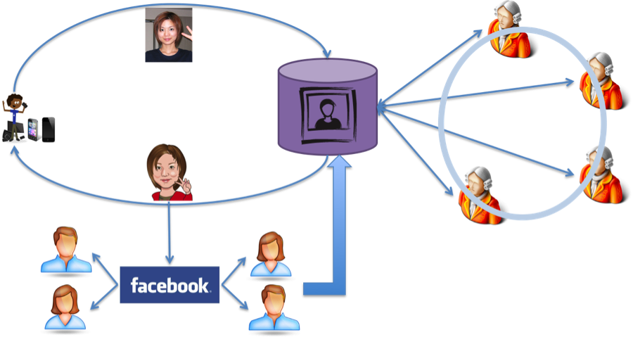
图 1 地理位置+游戏系统模型流程示意图

一方面，随着智能手机的普及和GPS技术的大力发展，用户在出行时即可随时获取其地理位置信息，基于地理位置，可以推送消费优惠信息以及其他奖品，生成奖品池。最终以手机应用的形式提供用户使用。通过这些移动设备，用户可以轻松、娱乐的获取奖品并与好友互动。
另一方面，随着移动互联网的大力发展，人们随时随地上网成为可能。通过网络可以实现用户地理位置信息的实时传输，通过精准的位置定位为用户提供个性化的信息及娱乐化的服务，我们把周边的商户提供的优惠券、代金券，加上一些自定义的服务信息生成奖品池，利用用户随机获取用户时间的心理，移动端应用设计成抽奖的形式，以此来吸引用户使用，同时还可以利用社交网络，和好友通过社交应用互动，最后，用户信息和奖品信息由后台管理系统统一管理。
总的来说，用户可以实时地通过手机客户端将自己的地理位置上传至系统中，用户在抽奖时，系统会根据用户地理位置坐标，去奖品池中查询附近优惠信息，根据一定概率使用户中奖，中奖信息会返回至客户端。在本系统中需要有三部分组成：客户端、后台通信API接口、后台管理子系统。后台管理子系统主要由两种功能，设置奖品池以及处理奖品领取和状态更新。客户端主要完成游戏化地风格展示，抽取奖品，领取奖品，和好友互动等功能。服务器端不仅要提供API接口完成与客户端通讯的数据处理，还需要提供脚本来处理一些异常和过期数据。
由此，基于对整个系统业务的梳理和分析，在整个系统中需要有四种职能的用户，分别是：客户端、API接口、后台、管理员、策略人员，此系统的业务流程图如下：

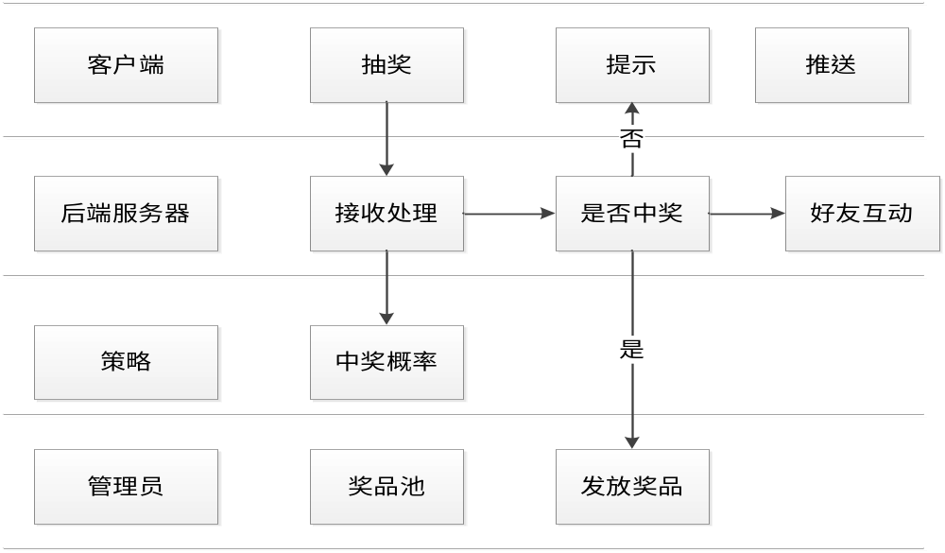
图 2 系统业务流程图

整个系统共有四部分职能组成：客户端、API接口、后台与管理员。其中客户端需要完成展示奖品详情，赠送抽奖次数，分享奖品，活动规则说明；API接口主要完成查询抽奖次数，同步抽奖综合信息，抽奖，搜藏奖品，丢弃奖品，使用互动类奖品，获取奖品列表赠送抽奖次数；后台主要完成设置奖品池，查看和处理奖品详情；管理员主要完成回收过期奖品和清理脏数据，每部分详细的说明如下：
- 公告信息：在移动客户端，查询活动是否开启，大奖时间，公告信息等
- 抽奖信息：系统每天会给用户送出三次抽奖机会，查询是否有好友赠送抽奖机会
- 抽取奖品：根据系统送出的抽奖次数，进行抽奖，返回抽奖结果
- 收藏奖品：用户收藏奖品
- 放弃奖品：用户主动放弃奖品
- 扔掉奖品：用户使用互动类奖品与好友互动
- 奖品列表：用户查看自己的奖品列表
- 赠送抽奖：用户可在客户端与好友互动时赠送抽奖次数
- 接收抽奖：可接收或者拒绝好友赠与抽奖次数
- 推送信息：系统根据用户中奖结果，可为用户推送附近商家信息
  - 功能需求分析
因为本系统基于LBS开发，主要满足移动终端的用户需求，所以采用移动客户端和服务器端共同组成。客户端主要完成整体应用的界面风格展示、赠送抽奖次数，分享奖品，活动规则说明。服务器端不仅要提供数据接口与客户端交互，还要提供后台管理子系统共管理员使用。
由上述对整个系统业务流程的综合分析，本系统主要分为移动客户端、服务器端API接口、后台管理子系统和管理员构成。因为服务器端接口是逻辑最复杂的部分，是客户端和后台及数据库之间的桥梁，也是本系统最重要的部分。因此，在本文中详细说明API接口部分，尤其抽奖、奖品、和用户相关部分。同时也会介绍奖品管理、用户管理、日志管理等。
通过系统主要用例分析系统核心功能需求：
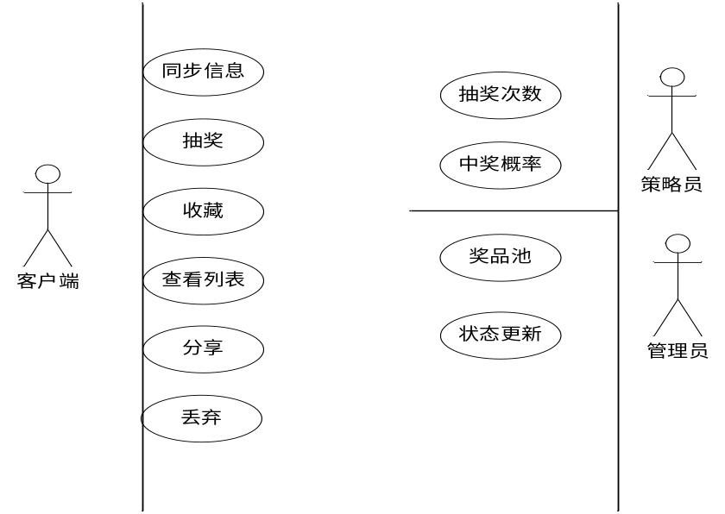
图 3 系统用例图

    - 界面管理
客户端用户可以通过Android客户端查看有关系统公告信息，包括何时开奖，今日大奖信息，谁抽到了什么奖，还可以可以浏览全部奖品详情，包括奖品ID、用户身份、设备cuid、用户当前坐标、查询奖品是否属于用户、团购代金券类、获取代金券详情、周围团购、获取优惠券详情、计算距离。
客户端界面主要包括8大部分，主要是抽奖入口，系统主界面，大奖界面，奖品1级结果，我的奖品和奖品详情，通知好友，赠送抽奖次数，与好友互动。下面对8种界面分别进行详细说明：
抽奖入口界面。本系统是基于LBS地图的基础，其入口也是地图，地图客户端会在其界面上标示出地理位置，用户点击地理位置后，界面下方会有TAB框提示用户进入抽奖系统。
主界面。用户进入系统后第一个界面就是主界面，界面上面有系统的公告信息，比如会提示今日抽奖参与人数，某某用户抽到了奖品。界面下方会提示系统抽奖开启时间，最下方有两个TAB，分别是抽奖入口和展示我的奖品列表。同时还可以查看抽奖游戏规则。活动时间开启后，用户点击抽奖，会进入2级界面，如果用户抽到奖品，展示用户抽的奖品，如果没有抽到，会有相关提示信息。
大奖界面。用户在抽到大奖后会进入大奖界面，点击下方提示，会提示用户填写相关个人信息，包括姓名、电话、地址等，方便用户领取奖品。
一级奖品界面。用户在抽到普通奖品后会进入一级奖品展示界面，根据抽到奖品不同分别展示互动类道具、百科知识、优惠券、代金券等。
我的奖品和奖品详情界面。用户点击我的奖品后会展示其抽取到的奖品列表，每个奖品都会显示其地理位置，点击单个奖品后会进入二级界面展示奖品详情。提示奖品的使用情况，如优惠券会提示优惠信息，而且最重要的是根据用户地理位置，提供优惠信息的商家就在用户附近。
通知好友界面。用户在个人奖品详情界面点击收藏后，会提示用户把消息分享到微信、微博、微信朋友圈，好友会在SNS社交工具上看到用户的参与抽奖的详细信息，一次推广互动。
赠送抽奖次数界面。用户每天的抽奖次数为三次，次数用完后会提示用户通过微信、微博、微信朋友圈向好友借抽奖次数。当然，好友接收到请求后会进入赠送界面，给用户赠送抽奖次数。
与好友互动界面。用户在各人奖品详情与好友互动，同样通过SNS社交工具，形成良好的互动。
    - 奖品管理
在本系统中，除了客户端界面管理外，API接口部分的管理模块也至关重要。
奖品管理模块中，我们是以设置奖品池的方式对奖品进行集中管理，所有奖品的数量和类型后台均可添加修改配置。中奖的奖品类型包括五大类：第一类——团购代金券、第二类——基于LBS的商家优惠券、第三类——实物类、第四类——地理tips、第五类——互动类道具。未中奖的类型包括：不同图片的囧图（至少设计5种）。
    - 抽奖管理
在整个基于LBS的服务系统中，有关游戏性的抽奖互动功能都在客户端实现，在抽奖模块中，最重要的是对活动规则的制定，要求对规则和策略对用户来讲是清晰易懂的，下面主要从抽奖次数策略、抽奖策略、公告信息轮播策略、大奖活动策略等四个方面详细说明。
- 抽奖次数策略
默认每人每天有3次抽奖机会，每天零点更新抽奖次数。
当用户将抽奖成功转发至SNS（新浪微博和微信朋友圈）时，立即获得一把道具（抽奖机会），并且用户的微信好友在分享到SNS的wap页点击赠送道具（即抽奖机会）按钮，用户获得一次抽奖机会。
一个用户一天最多获得10次额外抽奖机会，且该机会仅当天有效。
分享到SNS的抽奖的链接有效期3天，即3天内好友点击都可以获得抽奖机会，但是3天后点击无效。
- 中奖概率策略
每天新用户（从未抽奖的用户）前3次抽奖，必须强制2次中奖，即中奖率67.8%。
非新用户按照抽奖次数中奖率（后台可配置），举例如下表格：
表 2 中奖概率表
抽奖次数 | 1-3次 | 4-7次 | 7以上
中奖率 | 50% | 65% | 80%
中奖后，奖品概率根据后台配比概率发放。其中，后台会设定每天奖品总数，每类奖品的数量和出现概率。若当天中奖次数>奖品总数，如果没有及时补充奖品，使用第五类奖品补充。
用户根据概率抽中了奖品，但是该奖品由于地理位置等其他原因验证没有该奖品，则使用第五类奖品补充。举例：如果用户在西二旗，但是没有西二旗的地理tips，用户却抽到了该奖品，则使用第五类替换。
第五类奖品中和好友互动的道具，可以通过后台配置出现的概率。
- 与地点相关的策略
和地点相关的奖品有：团购券、优惠券、地理tips。其中，团购券是针对有团购的十几个城市；优惠券和地理tips是根据用户当前地理位置位置，按照距离发放。
用户在非团购城市抽奖，如果抽到了团购券，则使用第五类替换。
用户定位后，周边没有优惠券或地理tips，如果抽到优惠券或者地理tips，则使用第五类替换。
地理tips：展示用户周边1000米的tips。如果周边有多条tips，用户多次挖到，随机展示。（优惠券同理）
团购券详情页展示推荐附近1000米的店时，如果1000米没有店，扩展到5000米，并按举例由近及远排列。
- 公告信息轮播策略
公告展示内容
展示的内容类型：第一类——当日抽奖总人数+抽到的奖品、第二类——挖到奖品列表更新（如“某某在1分钟前挖到xxxx”）、第三类——大宝藏活动预告+进行中+结果
第一类展示文案：“今日抽奖人：xxxx(换行)，挖出宝贝：xxxxx”.
第二类展示文案：“恭喜某某在x分钟前挖到xxxx“
第三类预告文案：“iPhone5s 抽奖倒计时“
第三类进行中文案：“iPhone5s抽奖人：xxxx(换行)iPhone5s抽奖进行中“
第三类结束文案：“热烈祝贺某某挖到大宝藏—iPhone5s！更多大宝藏，敬请期待！“
第一类文案策略：默认当日参加抽奖人： xxxx、默认挖出宝贝：xxx（后台可配置）
第二类文案策略：
只展示挖到团购券的信息
按照时间排序，由新到旧一次往下排。
最多展示5条。
如果时间超过5分钟没有新信息更新，使用假数据进行填充。
第三类文案策略：
大宝藏活动进行中的公告，显示的参加活动的人数的数字实时增加的效果。如果真实数据<50人/秒，使用假数据以50人/秒的速度进行填充；当真实数据>50人/秒的时候，不再用假数据。（后台可配置）
大宝藏活动结束后，再展示第三类的结束文案。
大宝藏活动暂定5分钟，5分钟后就结束。
大宝藏活动中奖：第一类——自动随机抽取一名用户公布；第二类——假数据。（后台控制）
- 公告信息轮播刷新策略
默认展示第一类内容，再依次其他两类公告内容轮播，每间隔5s进行切换。
对于第一类和第二类公告，用户每次进入到有公告的页面时，公告刷新一次；停留在公告页面时，信息不用更新。
- 大宝藏活动策略
大宝藏活动期间，随机挑选用户中奖，中奖结果在大宝藏活动结束后公布。中奖用户提示进入收件人信息完善页，如果用户在1小时内没有提交，则中奖失效。
中奖用户如果在收件人信息完善页点击退出，提示“如果不完善信息，中奖将失效”；中奖用户收件人信息提交后，提示“恭喜中奖，奖品将会邮寄给您。如有问题，请联系******。”
- 登录策略
用户进入系统抽奖不需要登录，抽到奖品后，收藏到“我的宝贝“时，点击收藏，未登录的用户需要进入到登录页面进行登录。
未登录用户点击“我的宝贝”，需要进入登录页面登录后才可以查看。
团购优惠券的券码只有登录才能查看。
所有涉及到SNS的行为都需要登录，如：索要道具、赠送道具、和好友互动、抽到的奖品分享到第三方等等。

    - 用户管理
在整个基于LBS的奖品生成与互动系统中，用户管理模块，由三种不同的用户角色组成，分别为：终端用户、管理员、策略人员。

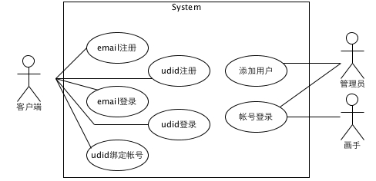
图 4 用户管理用例图

终端用户。是通过Android客户端的百度地图进入本系统的终端用户，终端用户的所有操作都在客户端完成，包括抽奖、登录、收藏、使用、领取、赠送等。
策略人员。是指对系统的运行指定策略的人，因为抽奖系统需要指定严格而保密的策略，包括上文提到的抽奖次数策略、中奖策略、公告信息展示策略、大奖活动策略和登录策略。
管理员。是指对后台进行管理的人员。重点对奖品池进行设置，包括奖品类型、奖品数量，用户中奖后，还需负责对用户发放奖品，保证奖品到达用户手中。
    - 配置管理
除了系统的主要功能模块，系统中还包括许多配置信息，主要是对版本的控制，版本控制设计到版本更新，新版本中往往修复了很多老版本的问题，包括程序bug和一些新用户需求。用户登录后，系统要判断版本是否是最新的，如果当前版本为最新版本，则正常进入系统，如果为过期版本，系统会为用户推送版本升级信息，并说明新版本更新点，但并不需要强制用户升级。如果真的需要用户强制升级的话，则会以弹窗的友好形式提示用户进行升级。
    - 日志管理
日志管理模块主要是针对日志的管理，日志记录了整个系统的运行过程，在排查系统问题，定位关键问题的过程中起到了关键的作用。所以有必要对日志进行严格管理。在开发过程中，日志要求严格按照规范化进行，日志分为debug、info、warn、error、fatal等多个级别。不同的日志级别分别对应系统的严重问题
由于篇幅有限，本文中不论述全部的功能需求，下面进行非功能需求分析。
  - 非功能需求分析

    - 运行环境分析
服务器端：运行在Linux+Nginx+PHP+MySQL架构下，在Linux系统上运行。该平台的客户端与服务器端之间的通信主要基于 Http 协议，服务器将数据封装成 json格式，通过 response 动作将数据写回给客户端。客户端获得服务器响应的 json 数据后，将这些数据进行解析，然后重新组装成实体类对象，供其他函数进行调用。

      - Nginx HTTP服务器介绍
Nginx是俄罗斯人编写的十分轻量级的HTTP服务器，Nginx，它的发音为“engine X”，是一个高性能的HTTP和反向代理服务器，其特点是占有内存少，并发能力强，同时也是一个IMAP/POP3/SMTP 代理服务器。到2013年，目前有很多国内网站采用Nginx作为Web服务器，如国内知名的新浪、163、腾讯、Discuz、豆瓣等。
      - MySQL数据库介绍
MySQL是一个开放源代码的关系数据库管理系统，原开发者为瑞典的MySQL AB公司，其体积小、速度快、总体拥有成本低，尤其是开放源码这一特点，许多中小型网站为了降低网站总体拥有成本而选择了MySQL作为网站数据库。
      - PHP语言介绍
PHP是一种脚本语言，主要用途是在于处理动态网页，也包含了命令行运行接口（Command Line Interface），或者产生图形用户界面（GUI）程序。PHP最早由丹麦人拉斯姆斯·勒多夫在1995年发明，而现在PHP的标准由PHP Group和开放源代码社区维护
      - JSON数据格式介绍
JSON(JavaScript Object Notation) 是一种轻量级的数据交换格式。它基于JavaScript的一个子集。 JSON采用完全独立于语言的文本格式，但是也使用了类似于C语言家族的习惯（包括C, C++, C#, Java, JavaScript, Perl, Python等）。这些特性使JSON成为理想的数据交换语言。易于人阅读和编写，同时也易于机器解析和生成。
    - 系统性能分析
除了确保应用满足基本的功能需求外，为了使应用更好的满足用户业务需求，有必要分析系统的性能、可靠性、可维护性、可扩充性和对技术及对业务的适应性，以此来发现一些潜在的问题。本系统入口在移动端的手机百度地图，目前百度地图的使用人数呈指数级增长，每天参与用户在百万量级，每日抽取奖品200万，为了保证整个系统的稳定使用。因此，整体需要具备：高稳定性、高并发、高容量和同步存储、高性能和高可维护性。高稳定性指的是无论服务器端还是客户端都能够在任何时间提供稳定可靠的服务来确保用户地理位置的实时获取，以及基于地理位置的奖品生成，用户抽奖的流畅。高并发指的是在庞大用户量参与的情况下，并发数上升，进程调度的开销会很快上升，为了保证访问延迟不会加大，请求完成时间不会加长。高容量和同步存储，是指在保证大量用户数据安全完整存储的同时，又能保证存储的数据是同步的。高性能指的是当用户数达到一定数量级后仍然可以保证优质的服务质量。高可维护性指的是随着用户的增长和需求的增加，服务器端可以灵活接受需求变更，通过组件和模块的形式延展服务端的业务，以应对需求变更。
    - 系统安全分析
本系统中涉及到用户隐私、抽奖信息和奖品等数据，因此对安全性上有如下要求：
I 要求全部HTTP请求进行安全性的验证；
II 服务器端针对作弊请求进行处理。
在客户端请求服务器端全部API接口时，服务器端需要对客户端来源进行验证，以确保HTTP请求来源于可信任的客户端，降低安全漏洞的风险。因此，在系统实现阶段，需要通过设计一套HTTP请求的协议，来约定客户端与服务器端的通讯规则。类似主流SNS网站中所广泛使用的API授权验证机制。
另外，由于是抽奖，为了防止有人频繁发送请求，在服务器端对请求做了反作弊处理，需要在这部分针对服务器的请求处理规则进行设置，确保系统的安全性。
  - 本章小结
本章着重根据需要解决的问题，进行业务需求分析。从业务需求、功能需求和非功能需求三个角度进行了系统的需求分析。在功能需求分析中，通过用例图进行用例分析，并重点介绍了界面管理和抽奖管理模块。下一章将对本系统中需要采用的一些关键技术进行详细介绍。
- 关键技术与解决方案

经过前期系统需求分析，在整个系统的搭建上，主要有以下三点关键技术和难点。

  - 高并发技术方案
因为我们的整个服务是一个完整的LBS模式，系统会实时获取用户的地理位置，进而在抽奖的游戏模式下，用户会抽取到意想不到的奖品，同时会与好友分享奖品，并且可向好友索要抽奖次数，相反，也可以将抽奖次数赠与好友，与好友互动。整个系统中，客户端与服务器端通信全部采用API的形式通信，客户端通过HTTP方式发出请求，服务器端以JSON的形式返回数据。在通信过程中，参与主体主要是终端用户、客户端和服务器三者。预期参与人数在百万量级，高峰时的请求能够达到300万次，所以要寻求一种合理、有效、稳定的高并发解决方案。通过上一章的系统需求分析，我们不难发现：在整个系统中，我们的网络通信采用HTTP通信协议，客户端与服务器的数据通信将采用大量的API调用方式进行，调用请求方式我们可以采取异步调用代替传统的同步调用，存储方式上我们可以引进缓存机制，由此解决高并发难题。
随着移动互联网的大力发展，用户数量呈指数级增长，大量的访问请求通过移动终端发出，且系统设计都是基于移动客户端和服务器端。这这种趋势下，势必会出现多种处理移动端的高并发解决方案。和传统的WEB端高并发的解决方案相比，移动互联网的解决方案更加复杂，访问场景增多，出错率加大。下文介绍了WEB端、移动端的高并发解决方案，同时重点阐述了基于不同架构的移动端高并发解决方案，最终会根据这些解决方案的功能性、稳定性、可用性、可维护性的综合对比下，找到适合本系统的高并发解决方案。
传统的互联网中，在大流量和高并发请求访问的压力下，一般采取负载均衡+应用服务器+业务服务器+数据库集群解决方案。服务提供商为用户提供了大量的API访问资源和使用服务，用户使用服务的实质就是调用API。与传统的本地API调用不同，移动互联网中的API调用通常是基于Web的调用。在构建一个大型可伸缩的互联网应用时，首先会对其进行功能拆分，包括以下三个方面：在编码层次，会对其进行封装，以jar包、bundle、package、module形式；在应用层次，根据系统功能不同分成不同的集群，在数据库层次，根据数据类型不同进行分组。其次，通过功能拆分后，对资源的需求随着时间的增长，单项功能也会超出系统的能力，所以还需要进行水平拆分，把系统负载到更小的单元上。在应用层面，把请求设计成无状态的，通过负载均衡（硬件和/或软件）进行请求的分发。把每台服务器都视为均等的；在数据库层面，由于数据本身就是有状态的。所以通过分表、分库的方式进行拆分。
在本系统中，对高并发解决方案的探究主要集中在如下几个方面：
1，使用Nginx HTTP服务器。因为本系统服务器和客户端的请求基于HTTP协议，首先我们要在Linux系统上安装高性能的HTTP服务器，并在不改变原有网站结构的条件下用该WEB服务器提升系统的大量并发访问能力。目前互联网中上常用的HTTP服务器主要有Apache、Lighttpd和Nginx。Apache是一款经典的Web服务器，兼容性高，支持分发而且具备良好的稳定性和安全性，但是对比Lighttpd和Nginx，后两者能够提供优秀的静态文件能力，占用内存更小。但是Nginx比Lighttpd更稳定，而且对于URL rewrite的支持更加完善。这样的情况下采用Nginx最为合适。
2，使用负载均衡技术。本系统上线后的每日请求人数将达到数百万次，名对这种大流量的网络负载，即使是提供高负载的单台服务器也无法承受，其CPU、I/O处理能力很快会成为瓶颈。尤其是在一天中的某个时段，系统的网络请求数将会爆发增长，达到峰值，从而造成网络瓶颈，例如淘宝网的11.11促销活动就是很明显的例子。所以，必须用多台服务器代替一台服务器，部署多台服务器同时提供网络服务，采用DNS的负载均衡处理方式，将网络请求分发到不同的服务器，提供处理大量并发服务的能力。
3，使用异步通信机制。异步是指客户端发出请求后，摆脱了单任务的牵制，不用等待服务器端返回响应，接着可以发送下一个网络请求，提高了灵活性和应用程序的执行效率，而同步在请求发出后，线程会发生阻塞，必须等待服务器返回响应才可以发送下一个请求。因为在请求发出后回占用很大的系统资源，一旦一次请求没有成功，可能会发生系统故障，异步请求不会出现这种问题，可以实现多任务并行执行，响应不会丢失，而且还可以大大改善用户体验，用户在使用过程中感觉流畅。
4，数据库前增加缓存机制。用redis作为缓存，redis是一款key-value格式的存储系统，能持久存储，即使宕机也可恢复数据，最重要的是常驻内存，读写速度非常快，具有很高的实时性。网络请求会优先读取redis，如果redis中有数据，则直接读取数据并返回，如果redis中没有数据，才从数据库中读取。这样，大大提高了整个系统的读写性能。
5，Mysql采用主从架构。本系统中，我们采用一台mysql作为主库，多台服务器作为从库。通过这种架构模式，我们可以在主数据库和从数据库中实现负载均衡，可以很好的在主从之间切分处理客户端的查询负荷，从而得到更好的客户响应时间。通过mysql自身的复制机制把主数据库中数据复制到从数据库，实现数据备份和同步，同时也增加了数据的可用性。
根据以上原理，部署10台网络服务器，北京机房5台，杭州机房5台，运用负载均衡技术应对跨区域、大流量的网络请求，nmq（异步消息队列）部署两台，北京1台，杭州1台，提供异步请求服务。服务器采用LNMP(Linux+nginx+mysql+php)架构模式，以 nginx 作为Web服务器对外提供服务，数据层采用 mysql 存储和管理数据，redis作为缓存。
  - 同步存储设计
因为本系统的预期访问用户所在区域跨度较大，不同的区域用户的网络访问请求的入口不同，这时候，如果用户的访问入口发生变化，可能会造成返回数据与不一致问题。针对这种情况，为了保证数据一致性，有必要设计一种同步存储方式。
由于本项目预估参与人数在百万量级，挖取奖品的请求次数相应的会在百万以上，产生的数据会在短时间内急剧的增加，采用 redis 作为缓存和次要数据存储，redis数据可放在内存，宕机可恢复，并可持久化，支持kv、list、set、hash等多种数据类型。同时采取对数据库分表的形式，针对设备道具表，用户公告信息表，用户奖品表等存储用户大量数据的表结构进行拆分，计划每张表拆分成10张表，程序中以哈希的形式进行插入。

hz redis
bj api
hz api
客户端
bj nmq
db 集群
hz nmq
hz commit
bj redis
bj commit
图 5 同步存储架构图

Redis实现主要业务的数据存储需求，接口响应请求时，直接读写本机房redis，同时用异步队列（nmq）去写db和另一个机房的redis，达到数据同步和快速相应的目的，北京和杭州机房的redis及db中都存储了全量的数据，防止用户访问网络入口发生变化时返回数据不一致，达到安全稳定的目的。
  - 抽奖算法设计
本文论述的是基于地理位置+游戏的商业模式，游戏部分采用趣味性十足的抽奖模式，所以设置合理、有效且稳定的抽奖算法显得极为重要，下面是本系统抽奖流程图。
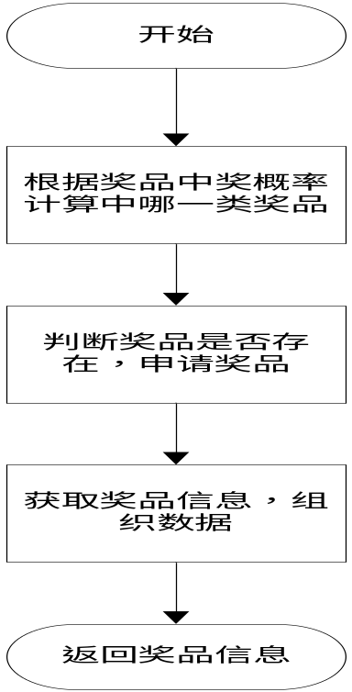
图6 抽奖流程图

本文重点阐述三种抽奖算法，并结合三种算法的特点，选取一种适合本系统的算法：
一、一般算法：生成一个列表，分成几个区间，例如列表长度100，1-20是第一类奖品的区间，21-45是第二类奖品的区间等，然后随机从100取出一个数，看落在哪个区间。算法时间复杂度：预处理O(MN)，随机数生成O(1)，空间复杂度O(MN)，其中N代表物品种类，M则由最低概率决定。
二、离散算法：针对一般算法的改进，上文提到的区间列表，1-20第一类奖品，21-45是第二类奖品，那抽象成小于等于20的是第一类，大于20且小于等于45是第二类，列表中就有几个点[20,45,55,60,100]，然后也是从1到99随机取一个数R，按顺序在这些点进行比较，知道找到第一个比R大的数的下标，比一般算法减少占用空间，还可以采用二分法找出R，这样，预处理O(N)，随机数生成O(logN)，空间复杂度O(N)。
三、Alias Method Alias Method的算法实现很巧妙：把N种可能性拼装成一个方形（整体），分成N列，每列高度为1且最多两种可能性，可能性抽象为某种颜色，即每列最多有两种颜色，且第n列中必有第n种可能性，这里将第n种可能性称为原色。 想象抛出一个硬币，会落在其中一列，并且是落在列上的一种颜色。这样就得到两个数组：一个记录落在原色的概率是多少，记为Prob数组，另一个记录列上非原色的颜色名称，记为Alias数组，若该列只有原色则记为null。
在上诉算法中提到的列表区间，为了便于演示换成分数 1. 第一类 20% -> 1/4 2. 第二类 25% -> 1/5 3. 第三类 10% -> 1/10 4. 第四类 5% -> 1/20 5. 第五类 40% -> 2/5 然后每个都乘以5（使每列高度为1），再拼凑成方形 拼凑原则：每次都从大于等于1的方块分出一小块，与小于1的方块合成高度为1
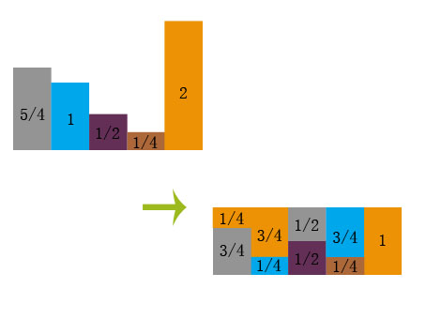
图 7 alias method概率图
由上图方形可得到两个数组： Prob: [3/4, 1/4, 1/2, 1/4, 1] Alias: [4, 4, 0, 1, null] (记录非原色的下标)
之后就根据Prob和Alias获取其中一个物品 随机产生一列C，再随机产生一个数R，通过与Prob[C]比较，R较大则返回C，反之返回Alias[C]。
Alias Method 复杂度：预处理O(NlogN)，随机数生成O(1)，空间复杂度O(2N)
综上所述三种算法，我们采用第一种算法，因为本系统的奖品类型只有五类，而且逻辑相对简单，采用第一种算法易实现，且简单有效。
  - 本章小结
在本章中重点介绍了为达到研究目的，所需要采用的关键技术与解决方案。主要从高并发技术解决方案、同步存储设计、抽奖算法设计等角度进行论述。相信通过以上关键技术的解决方案，可以解决在平台搭建过程中可能需要的问题。下文中，将对整个服务平台进行系统设计。
- 系统设计

本系统的架构是由服务器—客户端组成，作者的主要任务是完成服务器端全部的调研、设计、开发与测试工作。服务器端采用Linux+Nginx+MySQL+PHP架构，客户端与API接口以JSON数据格式进行通信。

  - 体系结构设计
基于上述对系统的需求分析，整个系统可分为客户端和服务器端。其中本文将重点介绍服务器端的三层架构，分别是：数据层、逻辑层、控制通信层（commit）。最底层的数据层包含Mysql数据库、Redis数据库、文件等；中间层的逻辑层主要封装了业务的处理逻辑，包括API接口、后台管理以及外部服务；在最上层的控制通信层主要负责服务端API与客户端的数据交互，交互方式采用异步提交。体系结构示意图如下：

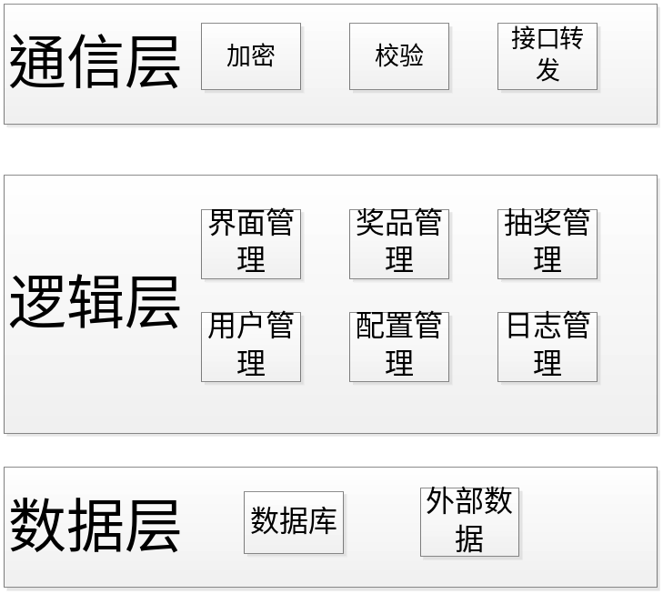
图8 系统体系结构示意图

- 控制通信层
在控制通信层中，所需要的功能模块主要是截取请求模块、解释输入模块和接口转发模块。在截取请求模块中，主要针对客户端传来的HTTP请求参数进行解析，得出需要的参数格式。在解释输入模块中，主要是对请求格式和内容进行解释，得出输入内容。在转发模块中，主要对客户端的请求参数列表中的action参数进行解析，并将请求转发到相应的系统逻辑层处理，转发的方式我们采用异步提交。
- 逻辑层
在逻辑层中，主要包含三部分：API接口、后台管理以及外部服务部分。
在API接口部分可分为五大模块，分别是：用户管理、奖品管理、抽奖管理、配置管理和日志管理。在后台管理部分主要包括对奖品池的设定以及对奖品状态的管理。
- 数据层
在数据层中，主要涉及的是整个系统数据存取，以及有关数据库读写操作。在数据库中，将存有所有待抽奖的奖品信息，用户的奖品信息和抽奖次数，系统的公告信息以及整体系统的日志记录等等，存储方式上我们采用缓存机制，以redis作为缓存，用户提交的数据同时存入redis和mysql，读取优先从redis读，如果redis中没有相关数据，再从mysql中读取，mysql采用主从架构，以应对大数据量的增加。
  - 功能模块设计
基于上述体系结构的设计，控制通信层和逻辑层需要划分不同的功能模块以满足需求。功能模块示意图如下：

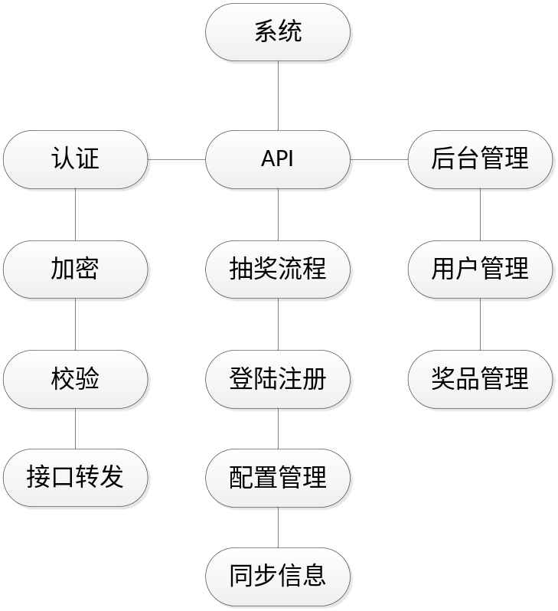
图9 系统功能模块设计

  - 数据库设计
一个系统中所需要的数据都在数据库中存储，因此，合理的数据库设计对整个系统起到了至关重要的作用，关系着整个系统的开发，一旦数据库设计出现问题，那么将会导致整个系统的开发受到严重阻碍，其次是要保证数据的准确性和一致性，最后是要提高数据的查询效率。另外，要严格控制数据的权限，提高其安全级别，以防数据外泄。
根据功能需求分析，在数据库中需要保存奖品信息、抽奖信息、设备信息、用户信息、配置信息以及奖品管理信息。因此，需要从多方面进行数据库模型的设计。
在本文中，着重介绍抽奖模块以及用户模块两部分的数据库设计思路。
在抽奖模块中，需要存储与抽奖相关的全部属性信息。记录手机客户端、抽奖次数的关系，即：每个用户每天都多少抽奖机会；同时，需要记录系统每次活动的规则和相关公告的关系，即：系统都有哪些配置信息，又有哪些规则说明；也需要记录奖品类型和领取情况的对应关系，即：参与系统活动的奖品有哪些，奖品被谁领取，每个奖品都有什么详细说明。因此，此模块需要分为以下九张表，分别是：device_shovel表、goods表、goods_apply表、setting表、system_board表、tips表、tips_draft表、treasure_factory表、voucher表。关于每张表的内容说明如下：

表 3 抽奖模块各表说明
序号 | 表名 | 表说明
1 | Device_shovel | 此表中存储与抽奖次数有关的属性信息。
2 | Goods | 此表中存储与实物类奖品有关的属性信息。
3 | Goods_apply | 此表中存储与实物类奖品领取有关的属性信息。
4 | Setting | 此表中存储与系统设置有关的属性信息。
5 | System_board | 此表中存储与系统公告有关的属性信息。
6 | Tips | 此表中存储与地理tips有关的属性信息。
7 | Treasure_factory | 词表中存储所有奖品的信息
8 | Tips_draft | 此表中存储与地理tips有关的详情信息。
9 | voucher | 此表中存储代金券奖品的详情

其中，device_shovel、setting、system_board形成抽奖模块的三级结构关系。goods、goods_apply、tips、tips_draft形成实物奖品和地理百科奖品及其说明的子属性关系。Treasure_factory、goods、tips、voucher形成奖品与其具体信息的子属关系。下面具体介绍一下treasure_factory表的字段说明。
- Treasure_fatory表
在Treasure_fatory表中，主要字段结构如下：

表 4 treasure_factory表字段结构
序号 | 字段名 | 字段类型 | 是否可空 | 默认值 | 备注
1 | Treasure_id（PK） | Bigint(20) | NO | None | 自增长
2 | target_id（FK） | varchar(32) | NO | NULL | 奖品目标id
3 | Treasure_type | tinyint(3) | NO | NIGAOE | 奖品类型
4 | Title | varchar(100) | NO | NIGAOE | 奖品标题
5 | cover_url | varchar(255) | NO | NULL | 封面地址
6 | avatar_url | varchar(255) | NO | NULL | 头像地址
7 | create_time | datetime | NO | NONE | 创建时间
8 | update_time | int(11) | NO | NONE | 时间戳
9 | accept_status | int(11) | NO | 0 | 能否接单
10 | deleted | tinyint(4) | NO | 0 | 是否删除
11 | purpose | varchar(10) | NO | IOS | 来源
12 | price | decimal(10，0) | NO | 1500 | 价格
13 | Cuid | varchar(10) | NO | JPY | 设备标示
14 | default_popularity | int(11) | YES | 500 | 默认评分
15 | total_score | int(11) | YES | 0 | 总评分
16 | switch | tinyiny(4) | NO | 0 | 手动开关
17 | priority | int(11) | YES | 0 | 优先级

此表用来存储奖品相关属性以及每个奖品在抽奖过程中的状态信息。其中，treasure_id是此表中的主键，通过它来唯一标示奖品。Treasure_type记录了奖品属于何种类型，title、pic、description、money、detail分别记录了有关奖品本身的详情信息，create_time、cuid、place、status、uid分别记录了奖品活动中经历的状态信息，update_time作为标记风格信息是否被修改过的时间戳，保证数据同步性[13,14,15]。
下面，论述有关用户模块的数据库结构。在用户模块中主要负责记录系统中有用户、抽奖次数与奖品之间的对应关系，在这里每个用户每天有三次抽奖机会，每个用户都对应着自个的公告信息、抽奖次数、奖品信息和使用信息。从整体上可分为四大部分，user与详情信息相关的表，user_shovel与抽奖次数信息相关的表，user_board与公告信息相关的表，user_gift与抽奖信息有关的表以及user_treasure与收藏奖品信息相关的表。通过这五部分可完整的表述用户模块的全部属性信息。
因此，订单模块需要由以下5张表组成，分别是：user表、user_board表、user_gift表、user_shovel表、user_treasure表。
关于此模块中每张表的内容说明如下：
表 5 用户模块各表说明
序号 | 表名 | 表说明
1 | User | 此表中存储与用户个人相关的信息。
2 | User_board | 此表中存储与用户公告相关的信息。
3 | User_gift | 此表中存储与用户奖品相关的信息。
4 | User_shovel | 此表中存储与用户抽奖次数相关的信息。
5 | User_treasure | 此表中存储与用户奖品相关的信息。

其中，user与其他四张表是一对多的关系，一个user可以拥有多个board、gift、shovel、treasure与之对应。其中user_gift、user_board、user_treasure和user_shovel表中运用了分表技术，因为数据量太大了，单个表已经不能满足业务需求，而且影响性能，在第三章关键技术与解决方案中提到分成十个表，运用hash的方法分别插入到不同的表中，下面详细介绍一下user_gift表、user_shovel表、user表的字段说明。
- User_gift表
User_gift表中，主要字段结构如下：

表 6 user_gift表字段结构
序号 | 字段名 | 字段类型 | 是否可空 | 默认值 | 备注
1 | id（PK） | int(11) | No | None | 自增长
2 | email | varchar(45) | YES | NULL | 账号
3 | udid | varchar(45) | NO | NIGAOE | 设备ID
4 | password | varchar(45) | NO | NIGAOE | 密码
5 | source | varchar(45) | NO | NULL | 来源
6 | level | varchar(10) | NO | NULL | 等级
7 | reg_time | datetime | NO | NONE | 注册时间
8 | login_time | datetime | NO | NONE | 登录时间
9 | ture_name | tinyint(1) | NO | 0 | 真实姓名
10 | tel | varchar(128) | NO | 0 | 电话

此表用来存储用户个人ID标示、奖品类型、奖品来源、中奖时间、奖品名称等。此表中主要是通过各种奖品属性标示用户抽取到的奖品信息。其中，uid字段是客户端自行伪造的，当用户不希望一开始就成为注册用户时，通过客户端的唯一识别ID帮助用户伪造注册过程。用户再次进行注册操作时，相当于进行完善个人信息的方式，补充email字段以及password字段。下面介绍用户表的结构。
- user表
user表中，字段结构如下：

表7 user表字段结构
序号 | 字段名 | 字段类型 | 是否可空 | 默认值 | 备注
1 | id（PK） | int(11) | NO | None | 自增长
2 | order_detail_id（FK） | int(11) | NO | None | 子订单ID
3 | iap_receipt | text | NO | None | 支付收据
4 | local_timestamp | int(11) | YES | 0 | 时间戳

此表用来存储与用户相关的个人信息，包括用户ID、用户注册名字、系统中的匿名等。其中，create_time是当用户在客户端抽到奖品后，点击收藏时存储的时间，相当于用户真正参与了系统活动。
  - 接口流程设计
整个系统关于业务的主要逻辑就是API接口，API主要包括checknew（查询是否有好友赠送道具），sysncstatus（获取用户挖取奖品活动综合信息），dig(使用一个道具挖取奖品，返回挖取奖品结果)，savetreasure（用户收藏奖品），droptreasure（用户主动放弃奖品），throwrubbish（使用互动类奖品），gettreasurelist（获取奖品列表），giveshovel（赠送道具）。在所有接口的设计过程中，主要从定义请求格式、签名生成、通用参数、逻辑处理四个方面进行阐述。
用户通过客户端发出Http请求，请求分为GET和POST两种，HTTP请求通过网络到达服务端，服务器端接到请求后，首先需要对请求格式和内容进行合法性的验证，验证通过后，进而调用不同的API进行具体的业务逻辑处理，并最终将数据以JSON格式的形式返回给客户端。
从系统整体角度分析，所有的接口都是按照协议层—逻辑层—数据层的三层架构设计，流程图如下：
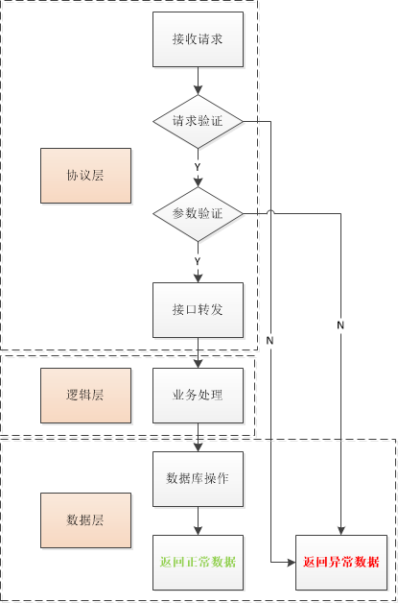

图 12 系统流程图

其中，在该流程图中，请求验证主要是判断客户端请求是否合法，按照上文中提到的通讯协议安全规范进行判断。若参数签名计算后结果不正确，则不接收此种非法请求，并返回异常数据。当通过请求验证后，进行参数验证。若请求参数类型、参数数量不符合接口规范，则同样不接受该请求，返回异常数据。其中，客户端与服务器端的全部通信接口全部采用此流程处理，业务上不同的接口只是在逻辑层中业务处理模块有相应不同的处理，返回不同的数据，整体设计思想保持一致。
  - 接口协议设计
根据上述系统的流程图，至上而下，每个HTTP请求可能带着一些通用的请求参数，我们要在接收请求环节对参数格式进行验证，在请求验证和参数验证环节对参数内容以签名的形式进行验证，最后服务器端处理完所有的请求后可能会返回正常数据和异常数据，需要设计一套完整的、通用的系统返回码，用来标示不同的系统状态，客户端接收到不同的状态返回值，会有针对性的做出不同的特殊处理。
上文说道，系统的客户端是移动客户端，所以要在请求参数中标明请求来自Andorid或Iphone，同样会有参数来区分用户登录还是未登录，所以就有必要设计所有Http API接口都会用到的统一系统级参数。
表8 系统级参数字段描述
参数名 | 类型 | 是否必需 | 描述
From | string | 是 | 请求来源：取值范围：  'mapandroid'
Sysbduss | string | 是 | 登陆用户bduss,未登录用户：传递空值
Cuid | string | 是 | 用户唯一标识id,未有传递空值
sysdevicename | string | 是 | 设备名称型号, 例如apple , samsung
sysdevicesystem | string | 是 | 设备系统名称，取值范围：”iphone”,”ipad”,”android”,”pc”
sysdeviceversion | string | 是 | 设备系统版本,例如”6.0”
sysproductname | string | 是 | 产品名称，取值范围：”map”,”shenbian”
sysproductversion | string | 是 | 产品版本，例如”4.1”
Timestamp | int | 是 | 请求发出的时间（10位时间戳）
Sign | string | 是 | 访问令牌，第三方访问任何需要授权才能访问的Restful API时都必须提供该参数以便平台验证其是否是一个合法的第三方。
Callback | string | 否 | callback函数名，该参数比较特殊，主要是为了FE调用UGC接口单独加入的字段，用于接口回调js使用。

系统中要有统一的URL请求格式，本系统URL请求格式设计构成为http://{domain}/{version} /{module}/{interface}?{query_string}。{domain}为提供当前Open API的服务所在的域名。{version}为系统API服务对外的版本号，本期版本为v1。{module} 为接口属于的模块名，如 boluo。{interface}为接口名。{query_string}由上诉系统级通用输入参数和具体Open API的业务级输入参数组成，以key1=value1&key2=value2&…格式表示.其中，GET方法在URL中传递{query_string}，POST在请求体中加入传递参数{query_string}。例如：
获取抽奖次数： GET i.map.baidu.com/v1/boluo/getshovel? {query_string}
抽奖提交： POST i.map.baidu.com/v1/boluo/dig? {query_string}
在请求URL的参数中，为了请求的合法性，要对参数内容进行签名验证，签名sign生成过程：GET/POST中的key/value对都必须经过urlencode处理，且必须是UTF-8编码，将所有参数(包含Get/Post所有参数，但不包含sign和二进制文件参数)格式化为“key=value”格式，如“k1=v1”、“k2=v2”、“k3=v3”；将格式化好的参数键值对以字典序升序排列后，拼接在一起，如“k1=v1k2=v2k3=v3”，sign=MD5($k1=$v1$k2=$v2$k3=$v3$token);（其中的kv都是urlencode后的）
算法示例：
/**
* 获取签名
* @param array $params url访问参数数组
* @return string $sign 签名字符串
* @throws exception
*/
public static function getSignString($params) {
$sign = "";
unset($params['sign']);//其中sign参数不参与加密算法计算
ksort($params);
if(isset($params['picData'])) {
unset($params['picData']); //其中二进制文件参数不参与加密算法计算
}
foreach ($params as $k => $v) {
$sign .= $k . "=" . urlencode($v);
}
$sign = md5($sign.self::getToken($params['from']));//token
return $sign;
}
服务器和客户端的通信是以JSON格式进行，响应输出内容为正确内容是格式为：
表9 系统正常返回字段描述
正确响应
没有传callback或者callback值不合法:
{
"err_no": 0,
"err_msg": "OK",
"result": {
……
}
}
传了callback且值合法（json为上述结果串）：
$GET_[callback] . ' (' . json . ') ;'

错误响应为：
表10 系统异常返回字段描述
错误响应
没有传callback或者callback值不合法:
{
"err_no":21007,
"err_msg":"PARAM ILLEGAL",
"result":null
}
传了callback且值合法（json为上述结果串）：
$GET_[callback] . ' (' . json . ') ;'

系统返回的错误码标示了不同的系统状态，为了使错误码在系统的扩展时保持设计规范，可使返回码更友好，更有可读性。下面首先介绍一下有关系统的返回码。

表 1 系统返回码
返回错误码 | 错误信息 | 描述
0 | OK | 成功
10001 | SYSTEM ERROR | 系统内部错误
10002 | USER NOT LOGIN | 用户未登录
10003 | NO AUTH | 客户端没有授权
10004 | PARAM ILLEGAL | 参数错误
10005 | RESOURCE NOT FOUND | 找不到资源
10006 | FREQUENT OPERATION | 操作过于频繁
10007 | SIGN ERROR | Sign签名错误
10008 | USER NOT EXIST | 用户不存在
10009 | NO DATA | 无数据
10010 | REQUEST EXPIRED | 请求过期（timestamp 校验）

在系统中，服务器端根据对请求的处理，可能会需要返回不同的状态标记。系统返回的数据一般分为两类，分别是业务逻辑层面和通信协议层面。在业务逻辑层面，用户希望依照系统需求分析文档说明得到的数据，但是系统可能会存在找不到数据，数据不足或数据正在更新的情况，因此需要指定一套标准的返回码来标示这些问题。在通信协议层面，还有可能存在网络抖动，请求参数错误，路由失败等问题，因此也需要指定标准返回码以示清楚。所以我们用表12对这些系统状态码进行了详细说明。

  - 接口参数设计
由于篇幅有限，在此部分仅论述有关奖品的API接口。
- 奖品模块
getGoodsListInfo——获取奖品列表
首先，通过时序图分析获取风格列表这一接口所需要处理的全部逻辑。
详见下图：

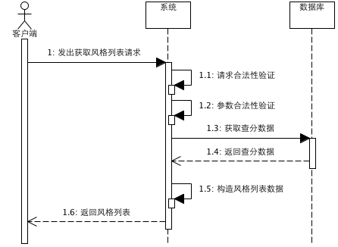
图 13 获取风格列表时序图

在抽奖时，首先由客户端发起请求，服务器端经过请求合法性验证和参数合法性验证后，从数据库中读取内容，最终将内容狗造成JSON格式，返回查分数据给客户端。下面，通过流程图分析获取奖品列表这一接口所需要进行的逻辑处理，详见下图：

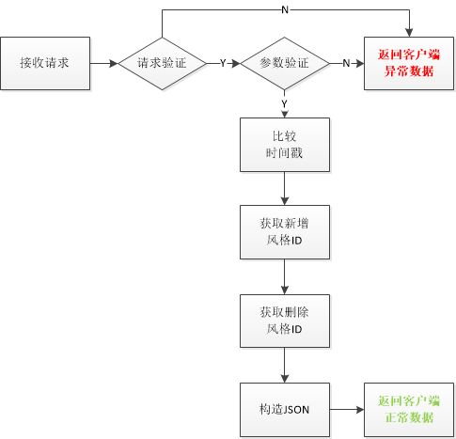
图14 获取奖品列表流程图

通讯方式：GET方式
编码方式：UTF-8
在抽奖过程中，服务器端根据移动客户端的设备号，每天送出三次抽奖机会，同样会获取客户端的地理位置坐标，还有城市信息，如果中奖，会根据其城市id，坐标location抽取周边商户信息，具体接口表如下：

表 12 获取风格列表接口参数表
参数名 | 类型 | 是否必需 | 限制 | 描述
shovelId | string | 是 |  | 道具ID
location | string | 是 |  | 用户坐标，格式：  x,y
cityCode | string | 是 |  | 用户当前所在城市

返回值列表：
服务器端成功接收客户端的请求后，经过服务器端对应的Dig API接口的逻辑处理后，最终将返回抽奖的详细结果信息，如果没有抽中奖品，系统将返回以下结果，如果抽中奖品，系统将返回以下结果信息，包括奖品ID、奖品类型、奖品标题、奖品介绍、奖品图片、是否过期、是否使用、是否未读、用户收藏时间等，如果是代金券会显示其金额，如果是优惠券会标示出地理位置信息。

表13 获取风格列表返回参数表
正确响应
没有传callback或者callback值不合法:
{
"err_no":0,
"err_msg":"OK",
"result":{
treasure_id:1234567890,// 奖品ID
treasure_type: 0,// 奖品类型：1,实物类宝贝；2，团购代金券；3，优惠券；4，地理tips；5，互动类道具：大便等
target_id: 'x123456',// 宝贝对应的数据来源的 id，如 代金券类 对应 代金券ID
title: '一些介绍啦啦啦啦',// 奖品标题
description:"巴拉巴拉。。。",//奖品介绍，百科知识
pic: 'http://xxxx/pic.png',// 奖品图片，囧图/大便/实物图片
money: 20, // 代金券金额
location: "123.456,90.123",// 优惠券对应 poi 坐标，格式：经度,维度
detail_url: 'xxxx',// 宝贝详情链接
place:"aaaabbbbccccdddd",//宝贝挖取地址
is_new:false,// 是否未读
is_use:false,// 是否已经使用
is_expired: false, // 是否已过期
create_time:0, // 用户收藏宝贝时间
}
}
传了callback且值合法（json为上述结果串）：
$GET_[callback] . ' (' . json . ') ;'

  - 存储结构设计
为了实现数据的安全稳定和快速响应，并达到数据同步的目的，本项目采用redis和mysql的存储，redis实现主要业务的存储需求，接口响应请求时，直接读写redis，mysql作为备份存储全量的数据，防止用户网络入口发生变化时返回数据不一致。Redis会在北京机房和杭州机房同时部署，以使不同的网络请求能够得到快速响应，并且数据会同时存入两套机房的所有redis和mysql数据库中，以此来同步数据，mysql采用1主10从的部署结构，保证数据的有效存储，满足大数据量的要求。下面我们以抽取到的奖品为例详细说明存储过程：
Goods的Avatar图像存放在项目根目录下的Goods_Avatar目录中，用“SA_”前缀 + Goods ID（Goods ID从10001开始编号）
Goods的Cover描述存放在项目根目录下的Goods_Cover目录中，用“SC_”前缀 + Goods ID（Goods ID从10001开始编号）
Work的Cover描述存放在项目根目录下的Work_Cover目录中，用“WC_”前缀 + Work ID（Work ID从20001开始编号）
Work用Process过程图存放在项目根目录下的Work_Process目录中，用“WP_”前缀 + Work Process ID （Work Process ID从30001开始编号）
Marketing的Message消息存放在项目根目录下的Marketing_Msg目录中，用“MM_”前缀 + Marketing_msg ID(Marketing_msg ID从1开始编号）

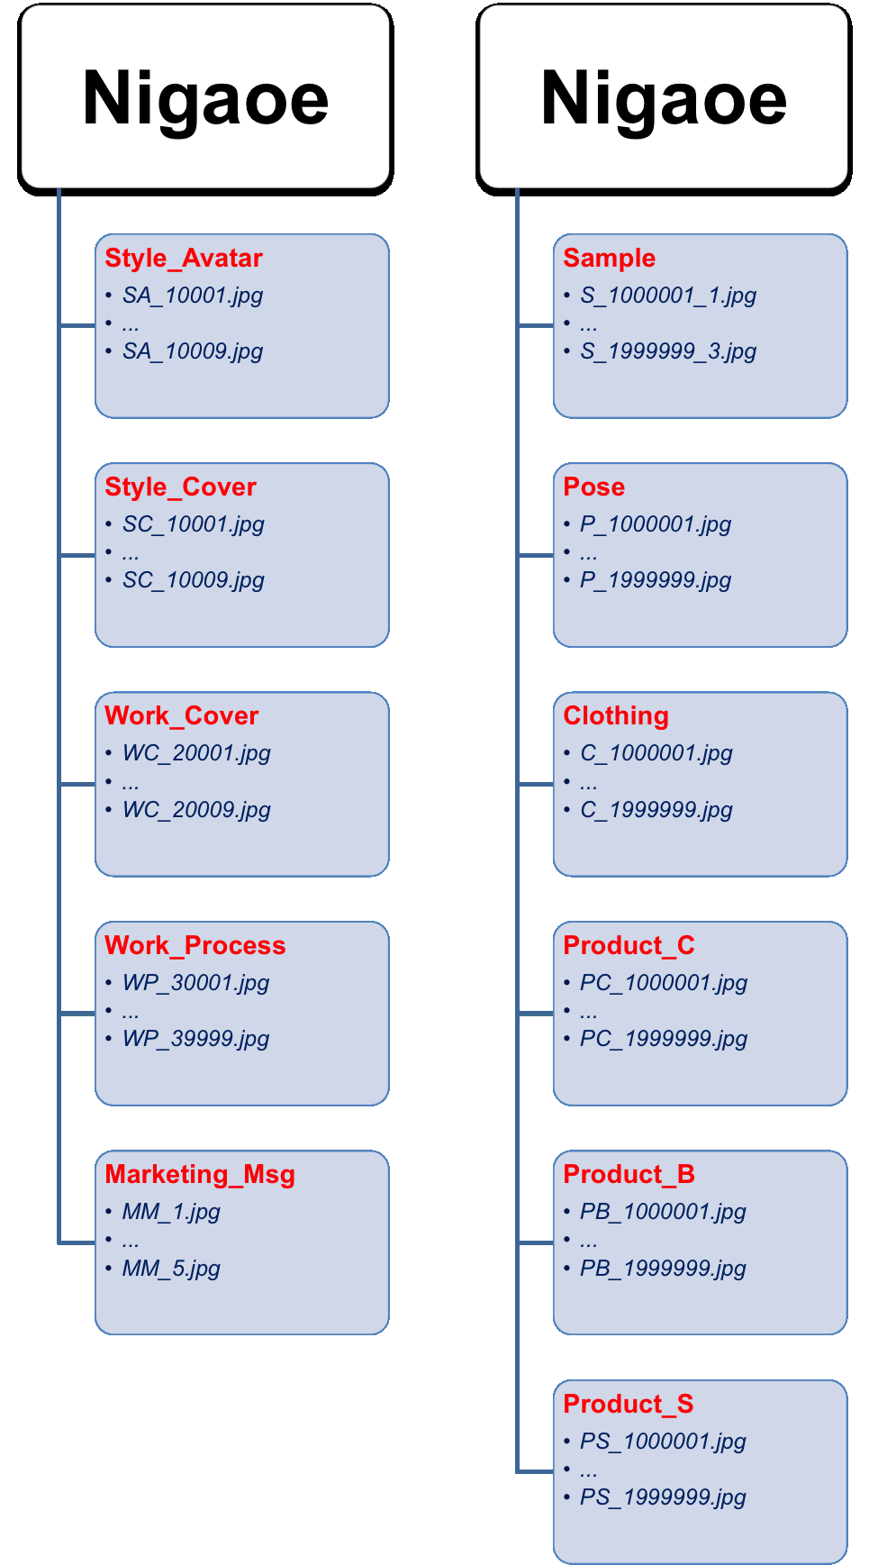
图 15 服务器端存储结构示意图

图18图例：（红色为文件夹 / 深蓝色为文件）
用户N张面部照片存放在项目根目录下的Sample目录中，用“S_”前缀 + TreasureDetail ID + “_” + N（TreasureDetail ID从2000001开始编号）
用户收藏的奖品存放在项目根目录下的Pose目录中，用“P_”前缀 + TreasureDetail ID + “_” + N（TreasureDetail ID从2000001开始编号）
用户奖品详情存放在项目根目录下的Clothing目录中，用“C_”前缀 + TreasureDetail ID + “_” + N（TreasureDetail ID从2000001开始编号）
管理员上传的奖品大图存放在项目根目录下的Product_B目录中，用“PB_”前缀 + TreasureDetail ID + “_”（TreasureDetail ID从2000001开始编号）
管理员上传的奖品小图存放在项目根目录下的Product_S目录中，用“PS_”前缀 + TreasureDetail ID + “_”（TreasureDetail ID从2000001开始编号）
管理员上传的将品大图存放在项目根目录下的Product_C目录中，用“PC_”前缀 + TreasureDetail ID + “_”（TreasureDetail ID从2000001开始编号）
Treasure ID从1000001开始编号；Bill ID从3000001开始编号；Shipment ID从4000001开始编号；Costomer ID从200001开始编号；User ID从300001开始编号；attrib ID从40001开始编号。
  - 本章小结
本章着重介绍了系统设计中的各个环节，根据需求所使用到的主流技术。并且涉及模块部分的设计工作，其中包括数据库设计、API接口设计、服务器目录结构设计^{[18]}、业务逻辑设计以及流程设计，为后面的系统实现做好充分准备。
- 详细设计

  - Online Development Platform框架
Online Development Platform（简称：ODP框架）是百度在线网络技术（北京）有限公司发布的在线业务开发平台，面向全百度的在线业务支撑平台，专注于总结大社区类业务模式，其提供了标准的webserver环境、标准php环境、AP框架、SAF社区业务框架、基础库、RAL资源访问层、KSARCH通用服务等组件，统一业务的逻辑和部署结构，为测试、运维等提供一致的视图，其目的是为全百度开发人员更快速、更加统一规范的进行项目开发。
ODP作为百度内部PHP开发的标准框架，覆盖了公司大部分把PHP作为业务开发语言的团队，影响超过千人以上PHP工程师的开发，对研发工程师/测试工程师的学习、开发和测试效率提升100%以上。
ODP全景图如下：
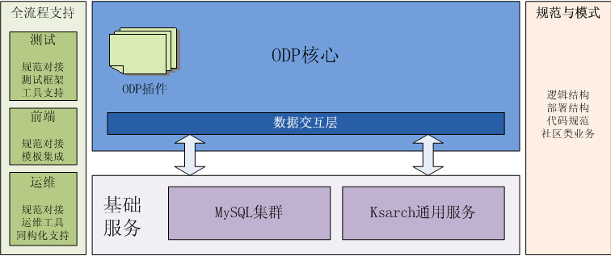
图 16 odp框架全景图
ODP核心包含了ODP的核心功能组件，包括运行环境、核心基础库、数据交互层、框架等。
横向看，ODP核心通过库、框架、工具等集成支持了各类规范和模式，也为全流程支持提供接口。
向上看，ODP核心直接为产品线业务提供运行环境和研发支持。
向下看，ODP核心通过数据交互层将底层的通用服务提供给业务。
ODP核心支持插件机制，各技术组和产品线可通过插件向ODP增加新功能，比如基础库、测试框架、工具等，ODP目前已集成的插件包括：
测试插件：phptest、pcheck等测试框架和检查工具。
前端插件：Smarty模板插件。
国际化插件：i18n、layerproxy等国际化相关的库和框架。
通用服务插件：Passport插件、ksarch服务插件。
ODP核心通过数据交互层将底层的通用服务提供给业务，目前，ODP为大社区类业务集成了较为完备的通用服务支持。
MySQL 集群
为 DBA 统一运维和提供的 MySQL 存储服务，具有高可用、高性能、自动读写分离等工业级特性。
Ksarch通用服务
Ksarch为大社区类业务提供了大量成熟稳定的通用服务，如反作弊、检索、提交、高性能、kv存储、memcached等。
PHP开发框架背后的思想被称为“模型—视图—控制器”（MVC）。MVC是这样一种架构模式，它隔离了业务逻辑与UI，允许其一改变而另一者不受影响。（也可以说是关注点的隔离）在MVC中，模型负责数据，视图负责表现，控制器则是程序主体或者说是负责业务逻辑。从本质上说，MVC拆分了一个程序的开发过程，这样我们就可以修改独立的每一部分，而其他部分不受影响，这是十分重要的，它使得编写PHP代码更为快捷简单。
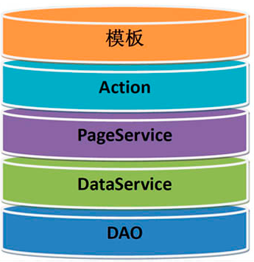
图 17 mvc模式图

模板和Action层大家已经有了初步的概念，那么PageService、DataService、DAO层又是如何呢，首先让我们来看一下这几层对应的源代码文件的位置。项目文件夹newapp中的models目录中有两个目录分别为dao和service而service目录中又有两个目录page和data，这种目录结构也清晰的对应了以上的分层设计。而在这些目录中均有一个Sample.php文件，这些便是app-cg生成的各层的示例代码源文件，但是打开来看的话，虽然每个Sample.php中都只有一个类，但是类名却不一样的，因为类名包含了相对于models目录的路径信息，但是类名中最后一个“_”后面部分的字符串和文件名是相同，这和Java中类的设计有一定的相似性，Ap框架的类名中前面的路径部分可以想象成Java中的package名，而Java中有package这个关键字简化了类名，其实Java中类的完整名字是包含包结构信息的。
  - 系统工程目录
服务器端主要包括API接口开发和后台管理子系统开发，API接口主要负责与客户端通信，后台管理子系统基于B/S架构，客户端时WEB界面，服务器端也是API接口，通过HTTP请求进行交互。
API接口和后台管理子系统的实现逻辑基本一致，只是在具体的实现方法和最终表现形式上有所不同。客户端请求被controller转发后到达API接口，如果是GET请求，API接口与数据库交互返回JSON格式的数据，API接口不需要渲染Web网页模板，后台管理子系统则需要渲染后台模板。如果是POST请求，则直接插入到数据库即可。
下图为服务器端ODP开发框架下的代码文件示意图：
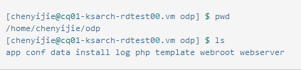
图 18 代码结构图
可以看到odp目录中包含了app等9个目录，下面我们来一一介绍。
app
app目录在ODP环境安装好之后是一个空目录，此目录为应用程序目录，用于放置产品线业务（app）代码。
conf
conf目录中包含了四个文件夹，十个文件，为配置目录，用于存放组件和app的配置。

表14 conf目录表
名称 | 用途简介
App | 文件夹，用于存放app相关的配置文件
Db | 文件夹，存放数据库相关的配置文件：cluster.conf global.conf
i18n | 文件夹，存放国际化相关的配置文件：feature.conf locale.conf
Ral | 文件夹，存放RAL（资源访问层）相关的配置文件，内容较复杂，见后续章节介绍
idc.conf | Conf组件的分机房配置与RAL组件的配置相关
init.conf | init组件的配置文件
log.conf | 配置log目录下的日志如何打印的配置文件
saf.conf | SAF框架的配置文件
smarty.conf | Smarty模板的配置文件
passport.conf | Passport服务的配置文件
pcheck.conf | pcheck静态代码检查工具的配置文件
phptest.conf | phptest单元测试框架组件的配置文件
layerproxy.conf | layerproxy组件的配置文件

data目录
data目录中共含有7个文件夹，为本地数据目录，用于放置组件和app生成的本机数据、缓存等。
install目录
install目录为ODP组件安装信息存储目录，ocm命令读取的即为该目录中的信息。
log目录
log目录中存放整个ODP环境运行中产生的日志文件，包括webserver日志、php日志、以及与ODP app相关的access、waring、failed日志。这个目录与我们调试、错误定位检测、监控等操作息息相关，学会查看此目录下的对应文件是使用ODP环境的基本技能之一。下表是log目录中可能出现（有些文件只有在程序输出日志时才会被产生，原始安装好的环境中不存在）的日志示例文件：

表14 log目录表
名称 | 用途简介
access_log.2012061812 | 资源访问记录，该文件记录了客户端对服务器的所有请求，以及请求处理的结果状态码，按小时分日志
error_log.2012061117 | web访问错误日志，按小时分日志
lighttpd.log | 记录lighttpd上次的启动错误信息，成功则清空
lighttpd.pid | lighttpd进程pid记录日志
php-error.log | PHP相关的错误日志
php-fpm.log | php-fpm的日志
php-fpm.pid | php-fpm进程pid记录日志
ral.log | RAL进程的日志文件，查看RAL启动、配置更新加载、资源定位成功失败可查看该日志
ral.log.wf | RAL进程的日志文件，查看RAL启动、配置更新加载、资源定位成功失败可查看该日志
ral.pid | 用于保存RAL进程的pid，并用于心跳，不可删除，该文件不存在说明ral进程未启动或已终止，工作进程会重新唤醒ral进程
ral-worker.log | RAL工作进程的配置文件，判读交互成功失败可查看该日志
ral-worker.log.wf | RAL工作进程的配置文件，判读交互成功失败可查看该日志
ral-zoo.log | RAL资源定位日志
注：access_log与error_log文件在默认的情况下都是按照时间（每小时）的顺序来产生的，这个可以通过ODP环境中conf目录下的log.conf文件进行配置。
另外log目录中有一个与app的名字对应的文件夹，这个文件夹用来存放与app相关的日志文件，例如app的名字为newapp，则在这个文件夹下会生成相应的newapp.log.2012******、newapp.log.new.2012******、newapp.log.wf.2012******等文件，这些文件与access_log和error_log文件一样，也是按照时间的顺序来产生的，对应了我们在app的业务实现代码中使用Bd_Log通用库中的静态函数输出的跟踪调试信息，以及框架反馈的业务运行中产生的警告与错误信息。对于不属于任何app的php程序，ODP将其作为特殊的unknown-app对待，日志名为unknown-app.log。
php
php目录是ODP环境包含的php安装后所在的目录，可以在此目录中查看php安装的扩展、以及对php解析的开启与关闭操作。php目录中包含的phplib目录为公共库目录，存放ODP和产品线的公共库，bin目录为PHP程序目录，存放PHP和ODP的工具程序。
template
template目录用于存放php的页面模板，ODP环境支持火麒麟与smarty模板技术，因此template目录下可以存放以.tpl为后缀的文件。
webroot
webroot目录为默认的web文档目录，用于存放静态文件，以及每个app的index.php。
webserver
webserver目录为webserver的安装目录，当前ODP支持lighttpd以及nginx两种服务器。
  - 消息队列系统的实现
在第三章的关键技术和解决方案中，我们重点介绍了高并发技术解决方案，其中提到了在大流量、高并发访问时，采用异步提交的请求方式。
提交服务 的作用是，将用户的提交信息转发给产品线的各个子系统。在提交系统中，用户的提交信息会以队列的形式保存起来，并顺序地发给各个后端子系统。所以提交服务也可以认为是消息转发服务。
提交服务设计的初衷是通过将一个用户请求由同步方式变为异步的方式来提高系统的响应，减少用户的等待时间以达到改善用户体验的目的。具体来说便是，前端（通常是浏览器）提交过来的请求，服务器端业务逻辑处理中通常需要与多个后端子系统进行数据交互才能完成对一个请求的处理，后端的子系统常见的包括数据库、cache、或者其他webserver等。在这个过程中，如果按顺序逐个调用后端子系统并等待其响应再返回，那会花很长时间，影响用户体验。基于这种情景，便有了提交服务的产生。
提交服务提供的acm/transfer异步转发的模式，可以将这个问题得以解决，具体来说便是将前端提交过来信息（在commit服务中称之为命令）先发送给acm/transfer服务器，acm将之记录在服务器上的特殊文件（称之为di文件）里，然后马上返回成功信息给前端处理用户请求的ODP服务器，而处理前端请求的ODP服务器在接收到acm/transfer服务器发来的成功信息以后，也马上返回给用户成功的信息，这样在前端用户看来，自己对网站的一次操作已经完成了，而实际上，这时acm/transfer服务器中的transfer程序才开始从di文件中将acm记录下来的命令内容读出，再转发给后端的各个子系统。这里的命令，大家可以想象为SQL语句指令（如果后端子系统是mysql数据库的话）。
在这个过程中，用户始终会收到请求处理成功的信息，而这种成功的可靠性，是通过acm/transfer服务的处理机制来保证的，当一个已经写入di文件的命令被转发到后端子系统后，子系统无法成功处理时，acm/transfer会一直重试，直到此命令在后端子系统中执行成功才会结束，当然，这一机制的前提是这个在子系统中将被执行的命令是能够正确执行的，这一点则只能由使用commit提交服务的用户（这里指使用提交服务的产品线开发人员）来保证了。同时，acm/transfer也是多线程并行处理的运行模式，这也将大大提高对前端命令的处理能力。
本系统在异步提交的处理上使用了Nmq(New Message Queue)，Nmq是一个通用的消息队列系统，其优点主要包括四点：提交数据备份，即便机器当机，用户提交的命令也不会丢失；可以把提交命令回放；可以用真实的线上的系统数据做线下的压力测试和性能测试；提高用户体验，用户提交请求后不用像同步请求那样等待返回结果。
简单的说，nmq就是接收上游提交过来的消息，将它保存起来，另一方面，又将储存起来的消息发送出去。下面我们对nmq的整体结构做介绍，nmq的整体结构如图所示：
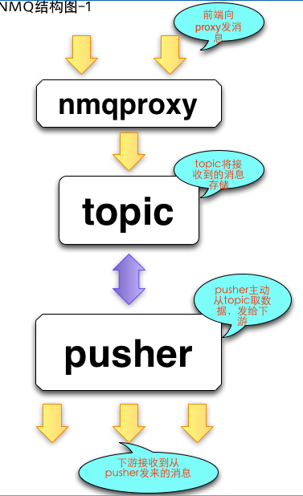
图 19 nmq结构图

nmq-proxy
proxy是nmq整个集群的入口，无状态、无单点，它的作用是将收到的数据发给topic.
proxy接收的数据格式为nshead+mcpack(建议使用mcpack v2)
mcpack必须字段：_product、_topic、_cmd
_product, _topic, _cmd要求由 [0-9a-zA-Z\_-]+ 组成
_product:长度要求小于7个字符
_topic:长度要求小于7个字符
_cmd:长度小于15个字符
mcpack可选字段：_partition_key (用于拆分topic,类型为int64)
proxy完成的字段填充：_client_ip、_provider、_log_id、_cluster、_idc、_topic_group_name
nmq-topic
topic按业务划分，每个产品线多个topic
topic接收的数据要求为nshead+mcpack2，如果产品线前端传的是mcpack(version 1)，proxy会自动作一个转换，再发送过来
topic可以进行主从同步，采用pipline方式
nmq-pusher
支持http，mcpack方式向下游发送消息(mcpack分nshead+mcpack和ubrpc)
支持竞争与多主模式
并发，并且支持按某字段(可配)保证时序
命令过滤用product.topic.cmd方式
支持自定义配置和自定义so处理
  - API接口实现
API接口部分需求方面参照第二章系统需求分析，设计部分按照第四章的系统设计，并且严格遵守MVC的设计模式，最终返回给客户端约定好的数据信息。
以抽奖接口为例对接口实现流程进行详细说明：
客户端发起请求；
ODP环境Nginx服务器接收请求并根据配置文件配置的rewrite规则将请求进行转发；
根据被重写后的url找到对应的子系统以及相应的controller控制器；
控制器根据路由规则找到对应的action，由action层负责实例化PS层类实例,将浏览器传递的数据交向下一层，并将数据结果返回给模版；
ServicePage（PS）层类对action层传入的数据进行一些参数校验，然后调用ServiceData（DS）层类的接口以获取所需数据；
DS层类方法中通过调用Bd_RalRpc::create静态方法获得一个使用commit服务的实例对象，然后调用此对象的call方法把命令转发给acm；
acm接收到ODP端转发过来的命令之后，根据用户配置好的acm配置文件中的命令号和命令参数对转发过来的命令进行参数检测和写di文件操作，并将处理结果状态返回给ODP端，ODP端提示用户提交完成后便结束程序；
transfer读取di文件，根据transfer.conf文件中的配置将di文件中记录的命令转发给后端ci_odp端；
ci_odp端接收到transfer发过来的http请求后，重复步骤2、3、4；
找到action后，读取ci_odp/conf/task/taskcmd.conf配置文件，实例化相应的操作类进行相关写操作，最后在dao层类方法与mysql数据库进行数据交互；
抽奖接口实现具体流程图如下：
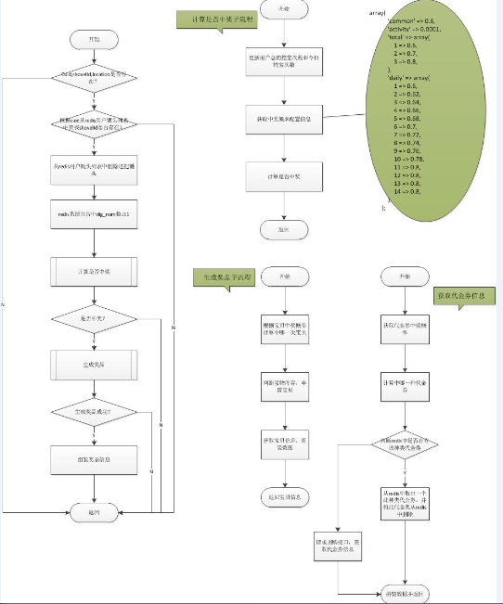
图 20 抽奖接口流程图
  - 后台管理系统实现
在后台管理子系统中，主要包括以下功能：设置奖品池，查看实物类奖品领取提交状态，标记实物类奖品是否已处理，构造假数据等。其中奖品池主要由实物类奖品、团购代金券、生活优惠券、周边百科知识、互动类道具。
后台管理界面外网无法访问，内网用户进入后台管理界面时，需要对其身份进行严格验证，具体操作是从Cookie中取出用户的身份信息并和数据库中管理员进行比对，示例代码如下：
管理员进入后台界面后，分别在用户名表单和密码表单填好个人信息后，请求先到达Nginx服务器，通过转发处理后找到管理子系统的controller控制器，再通过路由规则找到action层的Login.php，实例化PageService层实例，将传递数据交给PageService层，同样的逻辑实例化DataService层实例，传递数据给DataService，最后实例化Dao层实例，由Dao层和mysql数据库交互，验证管理员信息，并返回系统验证信息。通过伪代码描述此过程。
//验证参数
if(isset($_POST['user_name']) || isset($_POST['psw']))
//将密码进行双MD5编码
$psw = md5(md5($_POST['psw']+'apehills'));
//通过model层进行数据库比对
$data = $this->Admin->getAdminUser( $user_name );
//客户端保存此次会话SESSION
$this->session->set_userdata($session_user);
//更新最后登录时间
$this->db->update('admin'，$date_time);
//提示登录成功后将Web页面发送至主菜单
echo "登录成功！";
$this->load->view('welcome'，$prompy);
  - 本章小结
在本章中，首先介绍ODP开发框架以及整个系统的工程目录文件。之后依次介绍了用于异步提交的消息队列系统、API接口的实现以及后台管理界面的实现中的重难点。
- 系统测试

  - 测试方法的选择
总所周知，系统测试对整个系统的质量保证起着至关重要的作用，测试人员在系统的需求分析和评审阶段就应介入，和相关产品人员、开发人员做好沟通，并提出系统需求、设计上的风险，给出相关建议，在系统整体开发完毕后，测试人员正式登场，发现系统中的的Bug，并由相关开发人员修复bug，测试人员验证，以此进行三轮测试，所有bug验证通过后，最后上线阶段进行回归测试，回归测试通过后，系统方可上线。
首先针对本产品的需求分析文档，构造系统正常功能测试用例，根据系统设计和详细设计梳理系统中的风险点，构造异常测试用例。用例编写完，整个系统的参与人员要对测试用例做出评审，总结出用例的遗漏点和改进点，测试用例评审通过后，测试人员正式介入测试。由于作者参与服务器端开发，故重点介绍对服务器端的测试。
本系统是基于B/S架构开发，客户端请求基于HTTP协议，服务器端返回数据基于JSON格式，API接口测试可以直接在浏览器里，构造URL请求，查看返回结果，故浏览器需安装扩展的JSON插件，方便验证返回结果。
本系统的测试可以分为黑盒和白盒两个角度进行，黑盒主要针对各模块功能测试，根据测试用例构造输入数据，并查看输出结果，确保数据准确无误，验证功能可用性和稳定性。白盒主要针对代码逻辑、语法、相关算法、路径等进行测试，由于本系统服务端开发语言是PHP，所以采用PHPUit进行单元测试。由于本系统的参与用户在百万级，一定时间内，请求数会达到几百万，所以有必要对系统做性能测试，主要看系统的平响，极限压力下的承受能力，以及系统在高负载情况下的cpu、内存等使用情况。
接口测试中还可借助第三方插件，上文说道接口测试可利用浏览器构造URL请求并查看返回结果，这里我们采用chrome浏览器，chrome浏览器是由Google公司开发的网页浏览器，使用界面简单且有效，并且具备稳定、高速度和高安全性特征，同时支持扩展插件安装，我们可以安装postman插件来构造URL请求，postman可以方便的构造请求参数，同时支持多种请求方式，如本系统用到的post和get请求，支持多用户，方便回归。
本章中主要针对API接口以及后台管理系统进行单元测试、集成测试、系统测试和性能测试。
  - 测试用例的设计
在本系统中，测试用例的设计严格遵守系统需求分析文档、系统总体设计和详细设计，测试用例在评审完毕并修改后方可通过。在具体执行时，测试用例可以继续完善，但都形成文档形式并整体添加到用例库，方便测试回归。下面重点介绍API接口测试中的功能测试和性能测试的用例设计。
由于系统中的API测试都是基于HTTP的请求发起，在构造测试用例时首先要对请求参数进行加密签名测试，验证签名是否正确，加密签名的核心作用是对参数的合法性验证，系统设计中介绍了具体的算法设计，这里我们通过构造请求参数，验证算法输出的正确性。
上文说道API接口的测试我们采取chrome浏览器的postman插件，URL采用HTTP请求协议，域名采用测试服务器机器名，端口号和测试服务器的web服务器指定端口号匹配，重点构造请求参数，返回数据为JSON格式，经过浏览器的JSON插件格式化便于查看，根据测试用例中设计的请求参数构造HTTP请求，通过返回结果对比来发现问题。
测试工具：Chrome + Postman + JSON Viewer
在第三章关键技术与解决方案中，提到客户端每次发送请求时将以下参数封装进HTTP请求的Header中的：ape_app_id、ape_secret、ape_timestamp、ape_signature、appVersion。
根据第5章对API接口的详细设计，每个接口对应不同的系统功能，不同功能都有各自的请求参数。
使用Postman一一指定各接口参数名称，根据测试用例构造参数内容，通过URL请求访问服务器测试。
我们以抽奖接口为例详细说明测试用例的设计：
第一组输入测试数据：
表 15 输入测试数据第一组
Name | Value
ape_app_id | net.apphills.nigaoe
ape_timerstamp | 9483763932
ape_app_secret | axmJni7788ddm
ape_signature | wrWa2jtq80EYTO3uzGc6UFrBUnQ=
appversion | 1.1.0
ape_signature是客户端根据参数列表计算出来的请求令牌签名。
服务器端根据上述参数表计算访问令牌签名，得出wrWa2jtq80EYTO3uzGc6UFrBUnQ=。因此，接收此次请求。
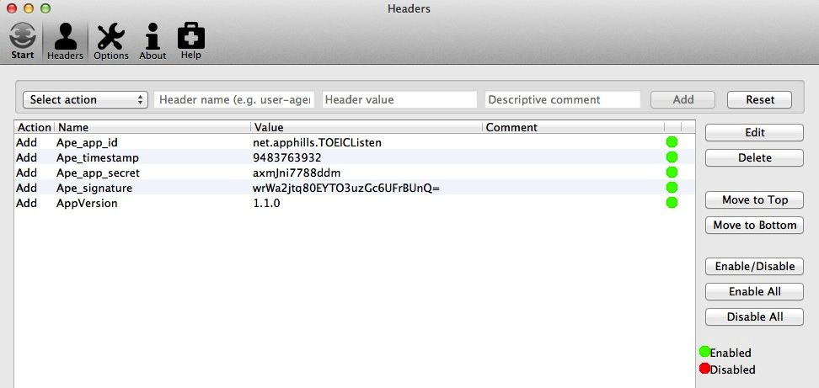
图 21 postman测试工具
第二组输入测试数据：
表16 输入测试数据第二组
Name | Value
ape_app_id | buaa
ape_timerstamp | 9762901320
ape_app_secret | axmJni7788ddm
ape_signature | Wera1jt9s8Y7lTuzGi89c6epr=28a
appversion | 1.1.0
若此时ape_signature请求令牌签名被其他第三方非法截获后，用同样的签名向服务器端发送请求，犹豫此次请求与上次请求一定不是同一时间发出，因此ape_timestamp参数发生变化。造成整个服务器端计算的访问令牌签名完全发生改变，得出Wera1jt9s8Y7lTuzGi89c6epr=28a这样的访问令牌签名。显然此时请求令牌与访问令牌不匹配，因此服务器端拒绝此次请求。
在性能测试中，我们重点关注系统的压力测试，核心思想是构造大量的URL请求，验证系统是否符合预期标准，同时查看系统在极限压力下的承受能力，给出压力值，为系统后续升级扩容作参考。
压力测试中我们采用Jmeter发压，Jmeter使用Java语言开发的压力测试工具，支持跨平台，可运行在windows、linux等操作系统，并且有可视化界面，支持多线程多进程并发压力测试。这里我们在window上进行压力测试，首先构造压力词表，压力词表由大量的不同的URL组成，指定发送压力的服务器域名和端口号。多进程采取50、100、150、200四组值，启动Jmeter压力测试后观察请求的平均相应时间、最差相应时间和平均每秒的qps。
  - 测试结果及分析
    - API接口测试
测试完成后需要对每组测试结果和整体测试结果进行对比分析，系统的各个功能是否都已实现，整体业务流程走通并达到预期目标，性能测试结果是否能够承受峰值压力，并保证系统长期、可用、稳定的运行。我们对API接口的功能测试和系统服务器端的性能测试结果进行分析。
在API接口测试中，我们将BUG统一提交到BUG管理系统进行管理，采取提交——修复——验证三个环节对BUG进行操作，BUG提交并修复后并不是立刻验证，而是第一轮测试完成后统一部署测试环境对BUG进行验证，这样的方式可节约测试时间，提高测试效率。根据每个接口请求方式的不同，在测试用例通过后查看测试结果的方式也会不同，GET方式请求后，我们主要查看返回数据是否正确无误。POST方式请求后，我们主要查看数据库中是否存入了正确的请求参数。
下面以奖品模块中的抽奖接口和同步信息接口为例，对API接口测试结果进行分析：
1）抽奖接口：
调用URL：
http://localhost/nigaoe/index.php/Goods/getGoodsListInfo/max_update_time
通讯方式：GET
输入参数：MAX_UPDATE_TIME = 0（默认最小值）
返回结果：
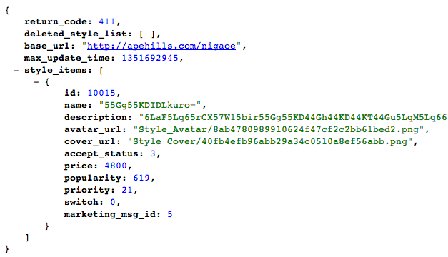
图 22 抽奖接口测试结果
客户端效果：
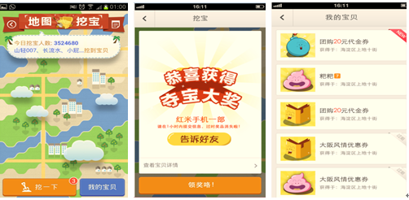
图 23 客户端风格模块效果图
2）同步信息状态状态接口：
调用URL：
http://localhost/nigaoe/index.php/Treasure/checkTreasureDetailStatusByList
通讯方式：POST
测试界面：
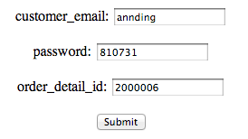
图 24 同步信息状态接口测试界面
返回结果：
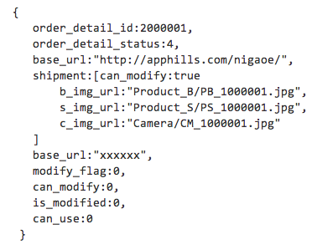
图25 同步信息接口返回结果
客户端效果：
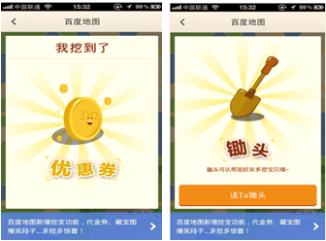
图26 客户端奖品展示模块效果展示图
    - 后台管理系统测试
后台管理系统的测试主要用于系统内部管理人员使用，不是线上产品，所以对管理系统测试的要求，没有线上API接口测试那么严格，Web页面正常使用，功能正常，浏览器支持IE6及以上，支持Chrome，支持FireFox等常用浏览器。
测试内容：
- 功能测试
严格按照上节中设计的测试用例执行，对比分析返回结果是否符合预期、是否正确，并适当构造异常场景、异常数据，测试系统健壮性和稳定性。最后测试后台管理系统业务整体流程，验证各项业务规则都能正确使用，在系统出现故障时是否发出报警信息。
- 管理系统UI界面测试
管理子系统是基于B/S架构模式，管理员可在Web界面进行操作，所以要对UI界面进行测试，首先验证界面是否达到UI设计标准，然后验证界面窗口、表单、是否可用，请求能否发出，发出后是否能拼接正确的URL请求。由于管理子系统的最重要的功能是对奖品的设置，所以要在测试用例中构造假数据，并验证假数据在测试用例中的正确性与可用性。
    - 系统性能测试
系统测试的目的是去发现系统中的BUG，解除存在的漏洞，保证系统的稳定性，交给客户一个满意完善的软件。系统测试一般分为两个步骤，单元测试和集成测试。
系统性能测试的主要目的是验证系统能否达到需求分析和系统设计中提到的性能指标，同时发现系统软件中的性能瓶颈，防止系统在高负载临界值处崩掉，进而优化软件，最后优化整体系统。评估系统承受能力，识别出系统中的风险点，系统调优，验证稳定性和可靠性。系统性能测试主要从以下几方面结果进行分析：
- 负载测试
通过在系统上不断的增加压力，一直上升到系统的性能指标，例如可以设定系统响应时间超过系统预定时间，这种测试方法是为了找到系统的极限承受能力。我们可以在给定条件下，模拟200个并发用户，也就是200个线程的访问，主要目的是了解系统承受的极限能力。
- 压力测试
通过压力测试使系统运行环境的CPU、内存等达到饱和状态，在这种情况下查看系统能够处理的会话能力，以及系统是否会出现错误，找到系统的风险点。压力测试最主要的目的是在一定的负载下系统长时间运行的稳定性，尤其是在大流量、大业务量、高负载情况下长时间运行引起的系统性能变化，比如平响是否变慢、内存是否会泄露进而导致系统逐渐崩盘，崩盘后是否能恢复。
    - 系统测试
本节我们从系统测试的角度对本系统进行多角度、更加全面的测试，主要从单元测试、集成测试和系统测试三个角度说明。
- 单元测试
单元测试即可针对代码级别，也可针对功能级别，是指对系统中最小的可测试单元进行测试。一般来说，要根据系统中的实际情况来判定单元的具体含义。如C代码中的函数，Java代码中的类，图形化界面软件黄总也可以指定一定窗口或一个表单为单元。在本小节，我们主要针对PHP代码进行单元测试，并分析测试结果。通常情况下，程序员会编写一小段代码，用于检验被测代码中一个很小的、很明确的功能是否正确。针对PHP而言，我们采用PhpUnit工具进行单元测试，PHPUnit是一个轻量级的开源的测试框架，支持敏捷开发。
- 集成测试
在单元测试过程中我们能保证系统的单个类或者单个模块的功能，能够单独工作不出问题，但是多个模块组装成子系统时，并不能保证连接起来功能不受影响，并且能正常工作。往往在系统某个局部反映不出来的问题，在全局上可能暴漏出来，最终影响系统的整体质量。所以有必要对系统进行集成测试。
- 系统测试
在集成测试中我们提到单元测试在保证单独工作的前提下，并不能保证多个模块协同工作时功能不出问题，同理说明在多个模块组成的集成系统单独工作的前提下，也不能保证整个系统的正常运行，所以，有必要采取系统测试。在系统测试前，首先要搭建模拟的系统实际运行环境，在模拟实际运行环境下对整个系统采取一系列有效且严格的测试。
系统测试的目的是为了发现系统潜在的风险，验证系统软件是否符合需求分析中的文档说明且满足用户的最终需求，保证系统正常、流畅的运行。功能测试使测试工作的最后一个环节，其重要性不言而喻，首先我们要对所有的测试用例进行回归验证，尤其是在测试中发现的问题和风险重点测试，确保问题得到合理有效的解决。在验证所有问题得到有效解决后，在系统测试中我们还要针对功能和系统健壮性进行测试。
功能测试。在API接口和单元测试中我们重点对其功能测试进行了详细说明，此次系统级的功能测试并不像API接口和单元测试，要求从整体系统使用的角度进行，首要保证整体功能严格按照需求文档，符合用户要求，我们可以首先开放给内部人员使用，争取把系统的风险在整正式上线前全部暴露出来。来确保系统质量。
健壮性测试。系统保证在正常环境下良好运行的同时，有必要在异常情况下验证系统正常运行不出问题的能力。系统运行中出现错误后是否发出报警，是否有良好的恢复能力。
经过系统测试，将各个模块融合在一起，在模块正常耦合的情况下没有冲突，并最终成为一个功能完善、符合预期、运行稳定的系统。本系统经过测试、修复、调试、改善的反复磨合后，所有模块的功能正常且完美的融合在一起。
  - 本章小结
本章着重介绍了针对整个服务平台进行系统测试的方法。主要从方法的选择、测试用例的设计以及测试结果的分析等角度，对API接口、后台管理系统进行单元测试、集成测试和系统测试，并且对系统进行了性能和压力测试，最终通过全部测试投放市场，上线运营。

总结

从这个项目中，本人从市场需求分析一直做到最后的系统开发及测试。作为我第一次实习在公司参与的项目，倾注很多个人心血。从市场调研，用户研究，需求分析，一直到系统设计，系统实现、最终上线运营，整个过程受益匪浅。
下面，从个人工作角度进行一个总结，在整个项目中，我担当后台开发工程师一职。主要进行了如下几方面工作：

表 2 论文工作总结表
序号 | 主要工作 | 主要工作内容
1 | 市场调研 | 全面剖析基于LBS市场发展模式，分析地理位置+游戏业务市场。
2 | 用户研究 | 针对基于地理位置+游戏，研究其潜在需求，用户习惯。
3 | 需求分析 | 针对地理位置+游戏业务，研究在智能手机上发展的可行性，并对此进行用户需求分析。
4 | 项目提案 | 结合以上调研结果，提出可行的项目实施方案。
5 | 客户端产品设计 | 结合项目提案，与其他同事共同讨论客户端实现方式。
6 | 服务器系统设计 | 结合客户端需求，设计服务器端API接口、数据库结构、通信协议规范等。
7 | 系统实现 | 结合系统设计，完善模块划分、解决方案、算法实现等。
8 | 系统测试 | 全面测试客户端与服务器端全部业务逻辑。
9 | 上线发布 | 发布后，进行真实上线运营。

通过这个项目，不仅了解了大公司项目流程，站在市场的角度完整的分析了用户的需求痛点，同时也站在了技术的角度，完整的参与到了需求分析、系统设计、关键技术的攻克、最终系统的实现和测试的各个环境。在需求分析阶段，使用SWOT分析法，从整体上把握了用户需求。在系统设计阶段，运用面向对象的设计思路以及关系型数据库的思想，设计了能够符合最终需求的数据库结构。在系统实现阶段，自己可以借助进行技术调研，学习最流行最主流的技术，并在其基础上进行二次改造，以适应自己的业务需求，同时达到攻克核心技术的目的。同时，也充分理解了基于MVC的软件构建思想的灵活性和C/S架构的优越性。对开发框架的工作原理和控制流程，有了深刻的理解。其中，本人学到了处理大型网站并发的解决方案，比如NginxHTTP服务器、DNS负载均衡技术、缓存技术、异步通信技术等。在项目中，不停的遇到难题，不停的使自己去查找调试解决，让本人的动手能力和分析能力有了一个很大的提升，同时提高了自己发现问题，分析问题，解决问题的能力。
通过本次毕业设计，使本人深刻明白了项目的开发流程和架构模式，相信在以后的职业生涯中都会受益匪浅。

参考文献

- 庚佃友.C2C电子商务盈利模式研究[J],商场现代化,2006(12):133
- 雷兵.C2C网站商业模式研究[J],商场现代化,2007(5):170-171
- 李先锋.电子商务盈利模式研究[J],现代管理科学,2004(7):15-16
- 王立.我国B2B电子商务盈利模式的探讨[J],出版与印刷,2005(1):35-38
- 栗剑.B2C电子商务盈利分析[J],安阳师范学院学报,2005(4):120-121
- 李建忠.电子商务核心价值链研究―模型构建与实现[J],电子商务,2007(3):58-61
- 王有为.中日两国移动互联网产业对比研究[M],上海:复旦大学,管理学院,2006(10)
- 郭金龙,林文龙.中国市场十种盈利模式[M].北京:清华大学出版社,2005
- 余幸杰,高能,江伟玉.云计算中的身份认证技术研究[J].第27次全国计算机安全学术交流会论文集,2012(08)
- 刘为,郝梅.利用OpenID和OAuth进行安全授权及风险防范的分析[J].武汉商业服务学院学报,2011(05)
- 时子庆,刘金兰,谭晓华.基于OAuth2.0的认证授权技术[J].计算机系统应用,2012(03)
- 许彤,雷体南.OpenID与OAuth技术组合应用于教学资源库建设[J]. 软件导刊(教育技术),2009(10)
- 许沛华.基于XML的移动数据库缓存技术研究[D].武汉:华中师范大学,2009
- 闵媛.移动计算环境下数据同步机制的研究与应用[D].武汉:武汉理工大学,2008
- 姚岚.基于Web服务的智能客户端数据同步[D].上海:复旦大学,2008
- 陈玉林.移动设备数据同步的研究与实现[D].长沙:国防科学技术大学,2005
- 索红光，王雷全.智能客户端系统中数据同步策略的研究与实现[J].计算机工程与设计,2007(02)
- 吴刚.浅谈DNS服务器的安全策略[J].计算机时代,2005(09)
- 李燕.基于互联网的电子商务安全管理策略研究[J].软件导刊,2008(07)
- 邵嫣嫣.校园电子商务系统的设计与实现[D],上海:华东师范大学,软件学院,2011(5)
- 孙峰.二手车电子商务平台的设计与实现[D],北京邮电大学,软件学院,2009(7)
- 武彩霞，焦瑾.基于校园网的电子商务交易系统[J].计算机应用研究,2002(05):150-152
- Dave Mark,Jack Nutting,Jeff LaMarche.Beginning iOS 5 Develop-ment[M],2011
- D.Crockford.The application/JSON media type of JavaScript Object Notation.[M],RFC4627,2006
- EGELE M,KERUEGEL C,KIRDA E.etal.PiOS:Detecting Privacy Leaks in iOS Applications.NDSS,2011
- Gray J，Helland P，O’Neil.The Dangers of Replication and a Solution [J]. SIGMOG Record,1996,25(2):173-182
- Jim Budzynski.E-business: Model for success or failure? Marketing,2001(3):30
- Lee. An analytical framework for evaluating e-commerce business models and strategies [J].Internet Research: Electronic Networking Applications, 2001(11):349-359.
- Lee KB,Yu S,Kim SJ. Analysis of pricing strategies for e-business companies providing information goods and services [J].COMPUTERS & INDUSTRIAL ENGINEERING , 2006(9):72-78
- IEEE Transactions on Vehicular Technology[D],2011,60(2):605-617
- Sejdinovic D. Topics in Fountain Coding [D].University of Bristol,2009
- M.Luby.LT codes [J].Proc.43rd Ann. IEEE Symp.Foundations of Computer Science,Vancouver,Canada,2002(11)
- Shokrollahi A. Raptor Codes [J]. IEEE Transactions on Information Theory, 2006,52(6):2551-2567
- MacKay D.J.C. Fountain Codes [J]. IET Communications,2005,152(6): 1062- 1068

致 谢

本次毕业设计得以完成，要感谢的人实在太多了，首先要感谢我的导师马平老师，因为此系统的设计是在马老师的悉心指导下完成的。当初我的论文在选题时犹豫不决，是马老师对我的论文题目给予了很多建议，中期答辩时也对论文内容和格式指出了很多修改点。另外，在整体论文写作过程中，马老师在针对系统的设计思路，尤其是论文的组织、相关技术解决方案和科学研究方法等方面，给予了极为细心的指导，带给我非常大的启发。我从马老师身上学习到了严谨的治学态度，精益求精的工作作风，诲人不倦的高尚师德，并且真正领略了老师严以律己、宽以待人的崇高风范，马老师身上朴实无华、平易近人的人格魅力对我影响深远。
项目的成功也离不开企业指导教师贾晓绒的帮助，在整个的设计过程中，许多同事积极的帮助我查资料和提供有利于设计的建议和意见，在他们的帮助下，设计得以不断的完善，最终帮助我做完了整个设计。
在此感谢老师、同学、同事对我帮助。
同时感谢答辩组各位老师的悉心指导！

